MATERI KOMUNIKASI ANTARPRIBADI EMHA AINUN NADJIB DAN SABRANG DALAM CHANNEL DAKWAH CAKNUN.COM


SKRIPSI
Diajukan Untuk Memenuhi Sebagian Syarat Guna Memperoleh Gelar Sarjana Sosial (S.Sos)

Jurusan Komunikasi dan Penyiaran Islam (KPI) Konsentrasi Televisi Dakwah

Disusun Oleh:
Prio Gumilang Wiki Prakoso 1901026066

FAKULTAS DAKWAH DAN KOMUNIKASI UNIVERSITAS ISLAM NEGERI WALISONGO SEMARANG
2024

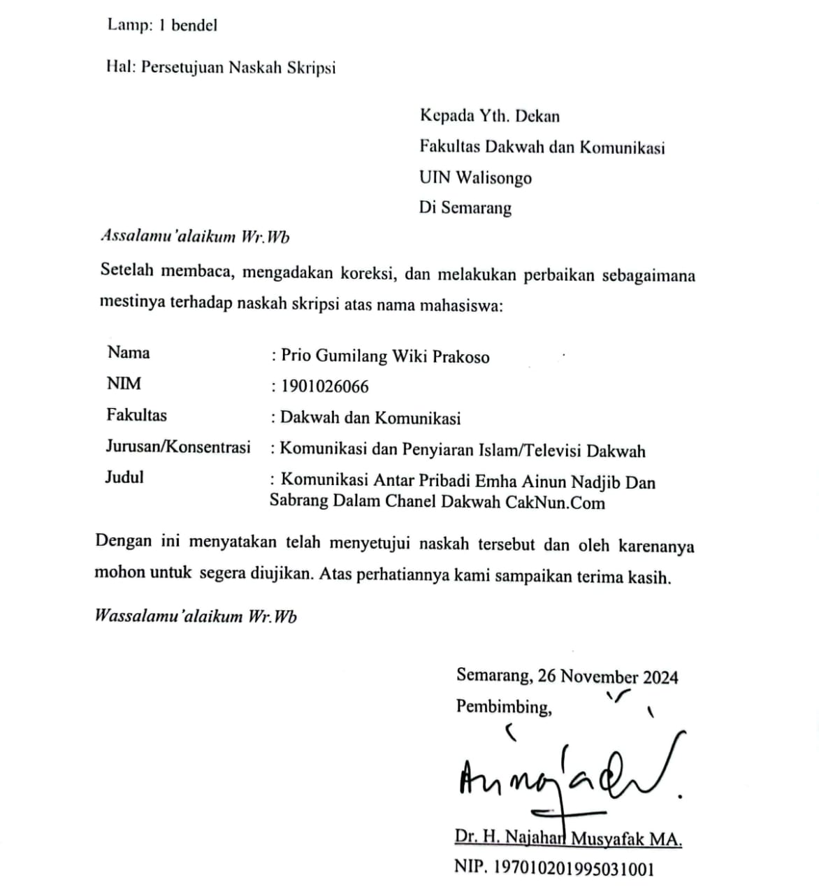
NOTA PEMBIMBING

NILAI BIMBINGAN SKRIPSI

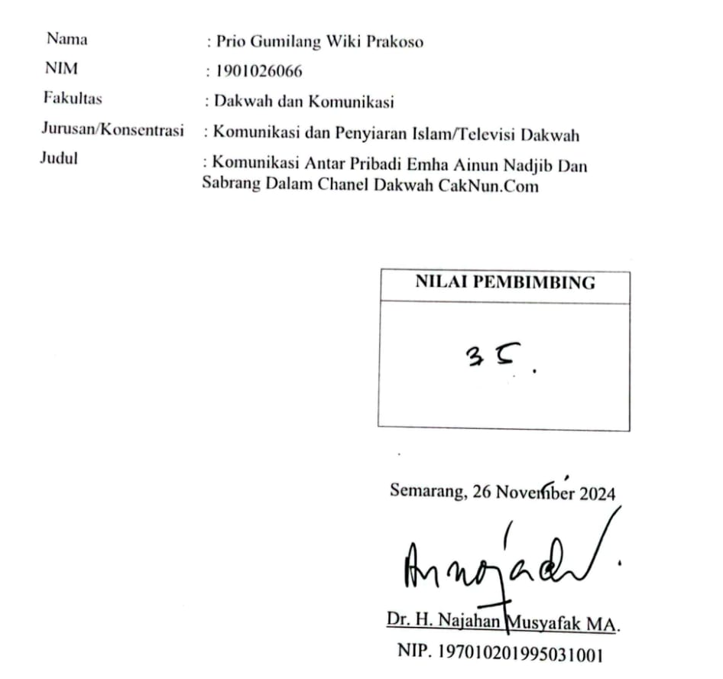

HALAMAN PENGESAHAN

SKRIPSI

MATERI KOMUNIKASI ANTARPRIBADI EMHA AINUN NADJIB DAN SABRANG DALAM CHANNEL DAKWAH CAKNUN.COM

Oleh:

Prio Gumilang Wiki Prakoso

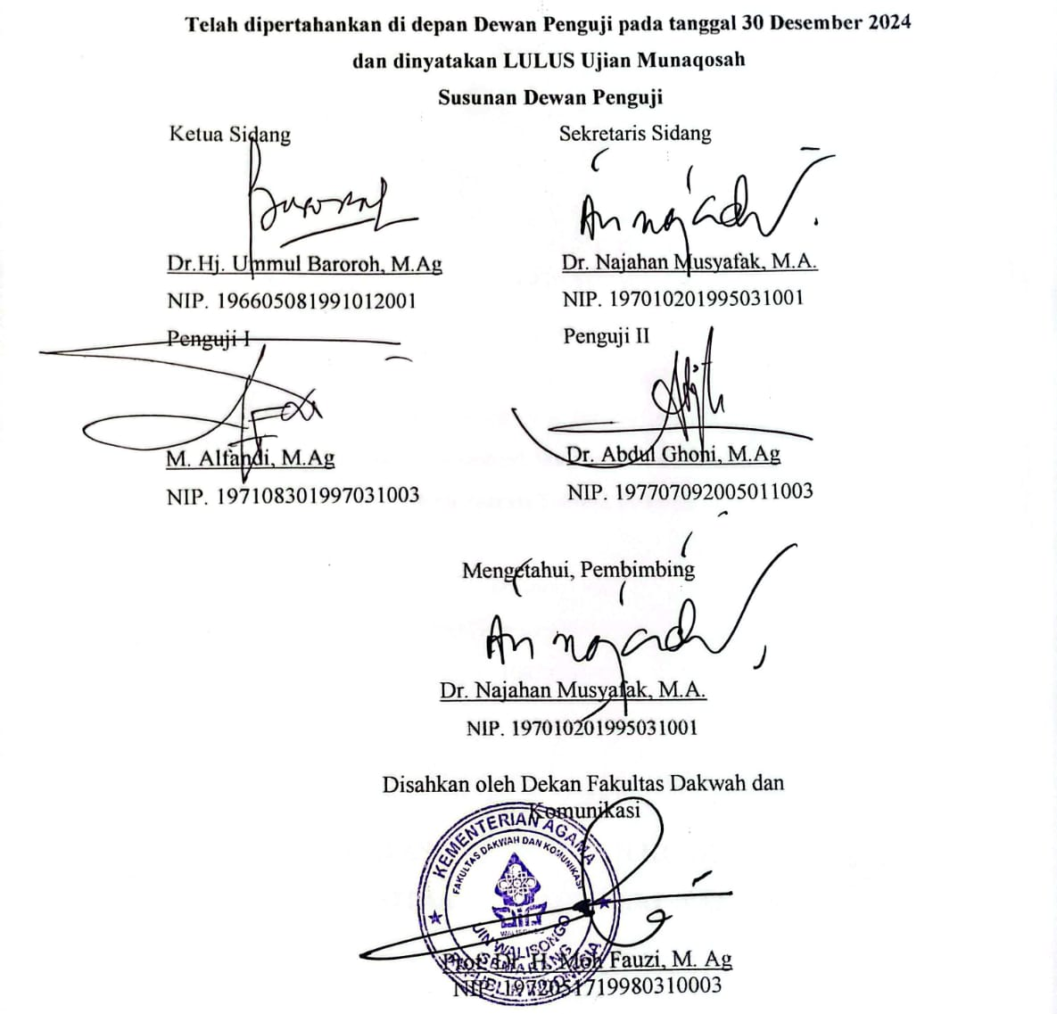
1901026066

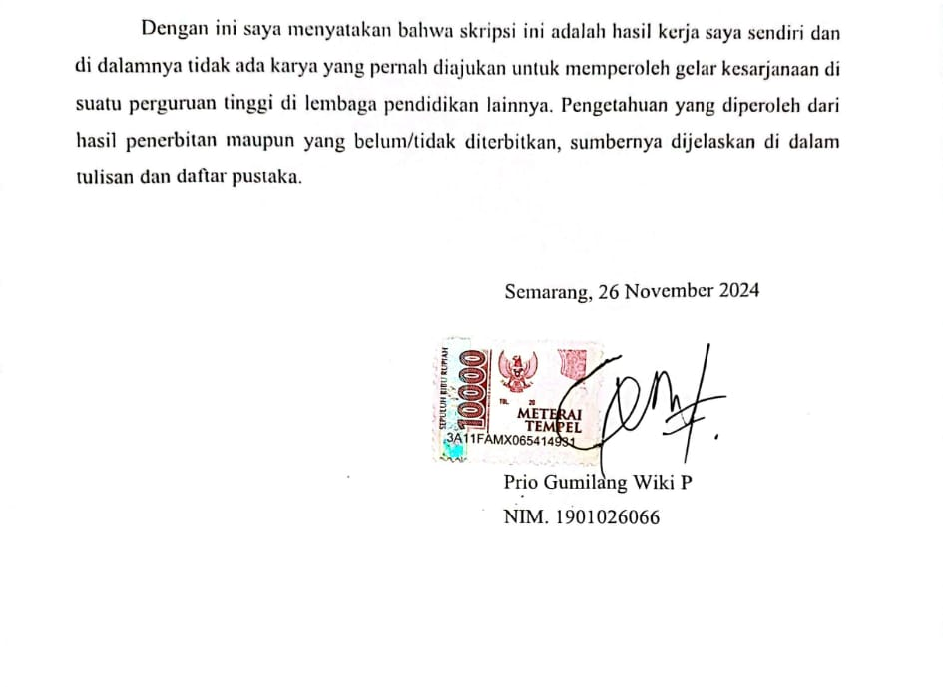
HALAMAN PERNYATAAN

KATA PENGANTAR

Assalamu’alaikum Wr Wb
Alhamdulillahirabbil’alamin, puji syukur peneliti panjatkan kehafirat Allah SWT atas limpahan karunia dan rahmat yang diberikan sehingga peneliti dapat menyelesaikan skripsi ini. Shalawat serta salam tetap tercurah limpahkan kepada sang suri tauladan Nabi Muhammad SAW, keluarga, sahabat-sahabat, dan para alim ‘ulama. Semoga kelak mendapatkan syafa’at dari beliau. Amiin.
Setelah melalui beberapa proses yang tak sebentar, akhirnya skripsi berjudul “Komunikasi Antar Pribadi Emha Ainun Nadjib Dan Sabrang Dalam Chanel Dakwah CakNun.com” telah selesai. Sebagai syarat untuk memperoleh gelar sarjana sosial di Jurusan Komunikasi dan Penyiaran Islam Fakultas Dakwah dan Komunikasi Universitas Islam Negeri Walisongo Semarang. Setelah melalui berbagai proses dialektika dalam penyusunan skripsi ini, penulis menyadari bahwa banyak pihak yang telah memberikan dorongan, semangat, dan ide. Peneliti mengakui telah melibatkan bantuan banyak pihak dalam proses pembuatan skripsi ini. Oleh karena itu, terima kasih tak lupa penulis ucapkan kepada:
- Prof. Dr. H. Nizar, M. Ag, selaku Rektor UIN Walisongo Semarang
- Prof. Dr. Moh Fauzi, M. Ag, selaku Dekan Fakultas Dakwah dan Komunikasi UIN Walisongo Semarang.
- Asep Dadang Abdullah, M, Ag, selaku Ketua Jurusan Komunikasi dan Penyiaran Islam.
- Dr. H. Najahan Musyafak, MA, selaku dosen pembimbing yang telah meluangkan waktu, tenaga, dan pikiran untuk tetap memberikan bimbingan, motivasi, semangat, dan memberikan arahan dalam penyusunan skripsi. Terima kasih banyak telah memberikan banyak ilmu serta dukungan sehingga penulis dapat menyelesaikan skripsi.
- Segenap dosen dan seluruh staf serta karyawan Fakultas Dakwah dan komunikasi UIN Walisongo Semarang yang telah mendidik penulis dalam berbagai aspek keilmuan dan keperluan administrasi.
- Segenap petugas perpustakaan Fakultas maupun Universitas di UIN Walisongo Semarang yang telah membantu penulis dalam memperoleh referensi yang dibutuhkan.

- Kedua Orang Tuaku Mama Win dan Papa Oi. Yang setiap saat dan setiap waktu mendo’akan kesuksesanku. Berkat dukungan serta ridhanya penulis bisa mencapai titik ini, terima kasih atas segala do’a,cinta dan kasih sayang atas dukungan yang telah diberikan.
- Adeku, Riki terima kasih telah menyemangati, mendukung dan mendo’akan saat mengerjakan skripsi.
- Segenap keluarga besar KPI B 2019 yang telah menjadi teman perjuangan selama kuliah.
- Teman-teman kost tres. Zidan, Efan, Marshal, Aking, Ikhya, Arip, Indra, Ilham, Manarul, Nopal, Adib, dan lain lain, yang sudah mensupport penulis dalam menyusun skripsi ini.
- Segenap keluarga besar IMPP UIN Walisongo Semarang, yang sudah banyak memberikan pengalaman, ilmu serta wawasan.
- Dan seluruh pihak yang terlibat dan tidak dapat penulis sebutkan satu persatu, terima kasih atas segala dukungan, bantuan dan motivasinya.
Kepada semua pihak tersebut, penulis mengucapkan terima kasih. Semoga menjadi amal baik dan dibalas oleh Allah SWT. Penulis berharap agar skripsi ini dapat bermanfaat bagi banyak orang dan memberikan referensi serta wawasan baru bagi pembaca. Penulis menyadari bahwa skripsi ini masih jauh dari kesempurnaan. Untuk itu, kritik, saran, dan masukan yang membangun sangat diharapkan demi kebaikan penelitian ini.
Wassalamu’alaikum Wr Wb


Semarang, 26 November 2024
Prio Gumilang Wiki P
NIM. 1901026066

PERSEMBAHAN
Dengan segala kerendahan hati, penulis ingin mengucapkan terima kasih kepada Allah SWT yang telah memberikan rahmat dan hidayah-NYA sehingga penulis dapat menyelesaikan skripsi ini. Penulis juga ingin mengucapkan terima kasih kepada Bapak/Ibu Dosen Pembimbing yang telah memberikan bimbingan, pengarahan, dan masukan selam proses penulisan skripsi ini.
Penulis berharap skripsi ini dapat bermanfaat bagi pembaca dan memberikan kontribusi positif dalam pengembangan ilmu pengetahuan di bidang yang penulis teliti. Sekali lagi, terima kasih kepada semua pihak yang telah membantu dalam proses penulisan skripsi ini. Skripsi ini penulis persembahkan kepada:
- Kedua orang tua penulis, Papa Oi dan Mama Win berkat dukungan, bimbingan dan semangat yang selalu diberikan selama proses penulisan skripsi ini telah memberikan motivasi besar bagi saya untuk terus maju dan dapat menyelesaikan skripsi ini.
- Adeku tercinta, Riki, saya ucapkan terima kasih karena telah memberikan dukungan dan semangat yang besar selama proses penulisan skripsi.
- Sahabat-sahabat yang selalu memberikan dukungan, motivasi dan do’a agar penulis dapat menyelesaikan skripsi ini dengan baik.
- Seluruh dosen Jurusan Komunikasi dan Penyiaran Islam Fakultas Dakwah dan Komunikasi UIN Walisongo Semarang.

MOTTO
“Ada yang berubah, ada yang bertahan. Karena zaman tak bisa dilawan. Yang pasti kepercayaan harus diperjuangkan.”
(Chairil Anwar)

ABSTRAK
Prio Gumilang Wiki Prakoso. 1901026066. Materi Komunikasi Antarpribadi Emha Ainun Nadjib dan Sabrang dalam Channel Dakwah Caknun.com. Skripsi: Jurusan Komunikasi dan Penyiaran Islam (KPI), Fakultas Dakwah dan Komunikasi, Universitas Islam Negeri Walisongo Semarang.
Komunikasi antarpribadi pada dasarnya membantu perkembangan intelektual dan sosial seseorang. Perkembangan tersebut ditentukan melalui kualitas komunikasi yang dilakukan oleh diri sendiri. Perkembangan zaman turut mempengaruhi transformasinya media, YouTube merupakan salah satau platform yang mengalami perkembangan melalui sebuah unggahan video yang dapat diakses untuk penyebaran suatu informasi yang beragam. Platform YouTube banyak dimanfaatkan oleh para da’i untuk menyebarluaskan informasi terkait dengan agama Islam. Kegiatan dakwah pada saat ini sering dilakukan oleh banyak da’i seperti kajian secara langsung ataupun melalui sebuah program podcast. Dakwah merupakan kegiatan yang mampu memberikan solusi terhadap permasalah yang dimiliki oleh pendengarnya, hal tersebut tentunya mengacu pada penjelasan yang terdapat dalam Al-Qur’an dan hadis seperti yang terdapat dalam pembahasan Emha Ainun Nadjib dan Sabrang mengenai “Saya Yakin Hukum Allah Akan Berlaku”.

Tujuan penelitian ini adalah menjawab materi komunikasi antarpribadi yang terjadi antara Emha Ainun Nadjib dengan Sabrang dalam channel Caknun.com. Metode yang digunakan dalam penelitian ini adalah kualitatif deskriptif. Sumber data yang diperoleh melalui analisis video pada channel dakwah Caknun.com. Teknik pengumpulan data dilakukan melalui pendekatan dokumentasi. Teknik analisis dilakukan melalui tahap reduksi data, display data, dan menarik kesimpulan.

Hasil penelitian menunjukkan bahwa proses komunikasi antarpribadi Emha Ainun Nadjib dan Sabrang terjadi secara efektivitas berlandaskan pada: Pertama, keterbukaan. Keterbukaan terhadap perbedaan pendapat dan pandangan. Kedua, sikap positif. Ditunjukkan melalui sikap optimis dan penuh keyakinan terhadap hukum Tuhan dan takdir. Ketiga, empati. Menunjukkan pemahaman terhadap pengalaman orang lain, terutama dalam konteks ketidakadilan atau penderitaan. Keempat, kesetaraan. Ditunjukkan melalui pemberian kesempatan dalam menyampaikan argumentasi. Meskipun keduanya memiliki pandangan yang berbeda. Kelima, sikap mendukung. keduanya mendukung proses refleksi dan introspeksi sebagai cara untuk memperoleh pemahaman yang lebih luas tentang hakikat kehidupan. Selain itu, terdapat materi yang disampaikan dalam proses komunikasi yaitu keyakinan terhadap tegaknya hukum Allah, meskipun dalam kondisi sosial dan politik yang penuh dengan tantangan. memberikan wawasan yang berharga dan membuka pikiran seseorang mengenai bagaimana menghidupi ajaran agama dalam konteks zaman modern.

Kata Kunci: Komunikasi Antarpribadi, Dakwah, Media Sosial

DAFTAR ISI

NOTA PEMBIMBING ii
NILAI BIMBINGAN SKRIPSI iii
HALAMAN PENGESAHAN iv
HALAMAN PERNYATAAN v
KATA PENGANTAR vi
PERSEMBAHAN viii
MOTTO ix
ABSTRAK x
DAFTAR ISI xi
DAFTAR GAMBAR xiii
BAB I PENDAHULUAN 1
- Latar Belakang 1
- Rumusan Masalah 4
- Tujuan Penelitian 4
- Manfaat Penelitian 4
- Tinjauan Pustaka 5
- Metode Penelitian 8
BAB II KOMUNIKASI ANTARPRIBADI, DAKWAH, MEDIA SOSIAL 12
- Komunikasi Antarpribadi 12
- Dakwah 18
- Media Sosial 20
BAB III PROSES KOMUNIKASI ANTARPRIBADI EMHA AINUN NADJIB DAN SABRANG, CHANNEL YOUTUBE CAKNUN.COM 25
- Biografi Emha Ainun Nadjib 25
- Biografi Sabrang 31
- Channel YouTube Caknun.com 32
- Proses Komunikasi Antarpribadi Emha Ainun Nadjib dan Sabrang 33
- Materi Dakwah Komunikasi Antarpribadi………………………………..40
BAB IV ANALISIS MATERI DAN PROSES KOMUNIKASI ANTARPRIBADI EMHA AINUN NADJIB DAN SABRANG PADA CHANNEL YOUTUBE CAKNUN.COM 44
- Proses Komunikasi Antarpribadi 44
- Materi Dakwah Komunikasi Antarpribadi Emha Ainun Nadjib dan Sabrang 52
BAB V PENUTUP 58
- Kesimpulan 58
- Saran 59
DAFTAR PUSTAKA 61
DAFTAR RIWAYAT HIDUP 63

DAFTAR GAMBAR

Gambar 3.1 Profil Emha Ainun Nadjib 25
Gambar 3.2 Buku Secangkir Kopi Jon Pakir 27
Gambar 3.2.2 Buku Slilit Sang Kyai 28
Gambar 3.2.3 Buku Markesot Bertutur 29
Gambar 3.2.4 Buku 2,5 Jam di Istana (Kesaksian Seorang Rakyat Kecil) 30
Gambar 3.3 Profil Sabrang 31
Gambar 3.4 Channel YouTube Caknun.com 32
Gambar 3.5 Klip 1. Kejujuran dalam Masyarakat 33
Gambar 3.5.2 Klip 1. Keburukan Bermakna Kebaikan 35
Gambar 3.5.3 Klip. 1 Pemahaman Terhadap Proses Emosional 36
Gambar 3.5.4 Klip 1. Keadilan dalam Perspektif Hukum 37
Gambar 3.5.5 Klip 1. Dukungan Terhadap Pemahaman yang Lebih Dalam 39

- Latar Belakang

BAB I PENDAHULUAN

Komunikasi merupakan sebuah proses penerimaan dan pengiriman pesan sebagai suatu informasi yang terjadi diantara dua individu atau lebih secara efektif, sehingga mampu dimengerti dengan mudah. Selain itu, komunikasi digambarkan sebagai interaksi simbolik yang dijadikan sebagai peranan penting dalam kehidupan sehari-hari. Komunikasi adalah sebuah cara untuk menggambarkan proses pembentukkan pribadi seseorang sebagai kontak sosial (Hamzah, 2018). Secara garis besar, komunikasi adalah inti seluruh hubungan sosial, apabila orang tersebut telah membentuk hubungan tetap, maka sistem komunikasi yang mereka lakukan akan menentukan apakah sistem yang telah dijalankan mampu mempersatukan atau justru mengurangi ketegangan yang terjadi.
Hubungan antar manusia dibentuk melalui komunikasi. Hadirnya komunikasi menjadi sarana yang berfungsi dalam membangun suatu relasi antar individu, komunikasi juga dapat membuat seseorang paham akan maksud yang disampaikan oleh lawan bicara (Hardjana, 2003). Komunikasi antarpribadi (Interpersonal Communication) adalah proses komunikasi yang terjadi antara dua orang atau lebih dan dilakukan secara tatap muka (face to face). Komunikasi antarpribadi menjadi suatu proses dimana pihak yang terlibat di dalamnya saling mempengaruhi satu sama lain. Hal tersebut dapat menjelaskan bahwa komunikasi antarpribadi merupakan proses pengiriman pesan dari seseorang kemudian diterima oleh orang lain dengan adanya umpan balik secara langsung (Liliweri, 1994).
Komunikasi antarpribadi pada dasarnya membantu perkembangan intelektual dan sosial seseorang. Perkembangan tersebut ditentukan melalui kualitas komunikasi yang dilakukan oleh diri sendiri. interaksi yang terjalin antara individu dengan individu mampu menunjukkan bahwa setiap orang memerlukan bantuan dari orang lain atau disebut dengan makluk sosial. Salah satu bentuk komunikasi yang frekuensinya terjadi dengan intensitas tinggi adalah komunikasi antarpribadi karena terdapat umpan balik secara langsung yang diberikan dalam proses komunikasi berlangsung (Aw, 2011).

Komunikasi antarpribadi telah diteliti oleh banyak tokoh, penelitian oleh Gustiawan Robi Yanto, Mokhammad Samson Fajar, dan Muhammad Nur membagas mengenai komunikasi antarpribadi ustadz dan santri dalam pembentukkan karakter santri di Pondok Pesantren Imadul Bilad Kota Metro Lampung. Pada pondok pesantren tentunya seorang ustaz harus memahami kepribadian dan aspek psikologis setiap santri supaya dapat berkomunikasi secara efektif, serta membantu mereka dalam memahami dan mengerti terkait dengan pelajaran. Peran ustaz pada dasarnya sangat berpengaruh dalam mengetahui setiap anggota santrinya.
Adapun beberapa teknik yang diterapkan dalam mengetahui setiap santri. Pertama, menggunakan teknik “mengurai wortel” yang berguna dalam mendapatkan umpan balik yang sesuai dari santrinya. Kedua, faktor pendukung yang digunakan dalam pembentukkan karakter santri adalah penggunaan bahasa yang tepat, aktif, kemampuan komunikasi ustaz, serta adanya keterbukaan yang diberikan oleh seorang ustaz terhadap santrinya. Selain itu terdapat beberapa hambatan yang dialami oleh seorang ustaz berdasarkan dari latar belakang keluarga, perilaku santri, dan kurangnya rasa percaya diri yang terdapat dalam diri santri (Yanto, Fajar, & Nur, 2024).
Berbeda dengan kajian diatas, penelitian ini akan memfokuskan pada komunikasi antarpribadi yang dilakukan melalui platform YouTube. Perkembangan zaman turut mempengaruhi transformasinya media, YouTube merupakan salah satau platform yang mengalami perkembangan melalui sebuah unggahan video yang dapat diakses untuk penyebaran suatu informasi yang beragam. Pada saat ini, platform YouTube merupakan salah satu aplikasi yang banyak diminati oleh masyarakat dari berbagai macam golongan. YouTube menjadi wadah bagi para konten kreator dalam menuangkan ide-ide kreatifnya dengan tujuan untuk menaikkan jumlah penonton (viewers). Ide menarik yang disumbangkan dalam sebuah konten cukup beragam mulai dari permasalah sosial, politik, ilmu pengetahuan, dan keagamaan.
Platform YouTube banyak dimanfaatkan oleh para da’i untuk menyebarluaskan informasi terkait dengan agama Islam. Pemanfaatan ini dinilai

lebih efisien dan mempermudah mad’u untuk mengakses informasi tersebut. Beberapa ustaz di Indonesia memanfaatkan YouTube untuk berdakwah diantaranya adalah Ustaz Abdul Somad, Ustaz Khalid Basalamah, Ustaz Reza Syafiq Basalamah, dan sebagainya. Pemanfaatan YouTube mendatangkan banyak hal positif baik untuk kreator ataupun penonton. Dakwah merupakan kegiatan yang berkaitan dengan pesan keagamaan, keberhasilan dakwah dinilai atau ditinjau berdasarkan da’i dan mad’unya. Dakwah dikatakan berhasil apabila komunikasi yang terjadi dalam kegiatan tersebut dapat berlangsung secara efektif antara da’i dan mad’u.
Kegiatan dakwah pada saat ini sering dilakukan oleh banyak da’i seperti kajian secara langsung ataupun melalui sebuah program podcast. Dalam bentuk kajian, biasanya beberapa mad’u dapat kesempatan untuk mengajukan pertanyaan secara langsung kepada ustaz. Sedangkan dalam podcast biasanya terdapat materi yang sebelumnya sudah dibentuk kemudian diperbincangkan dengan menghadirkan narasumber sebagai lawan bicaranya. Merujuk pada penjelasan tersebut dapat diketahui bahwa dakwah merupakan kegiatan yang mampu memberikan solusi terhadap permasalah yang dimiliki oleh pendengarnya, hal tersebut tentunya mengacu pada penjelasan yang terdapat dalam Al-Qur’an dan hadis.
Maka dari itu, peneliti tertarik membahas mengenai komunikasi antarpribadi yang dilakukan oleh Emha Ainun Nadjib dan Sabrang dalam channel dakwahnya. Konten tersebut berbentuk podcast dengan tema pembahasan “Saya Yakin Hukum Allah akan Berlaku”. Tema pembahasan tersebut berisikan tanya jawab atau sharing yang dilakukan oleh Emha Ainun Nadjib sehingga terjadinya proses umpan balik yang diberikan oleh Sabrang dalam menanggapi topik pembicaraan yang dibawakan oleh Emha Ainun Nadjib. Adapun pembahasan yang disampaikan Emha Ainun Nadjib yaitu pada scene 0:31 dengan pertanyaan terkait dengan :
“Orang berdo’a itu hope, orang berikhtiar juga disertai dengan harapan. Sekarang Tuhan itu memberikan kepastian-kepastian, ketetapan di dalam Al-Qur’an. Bahwa kalau kamu melakukan ini

kamu dapet balesan ini dengan level yang berbeda-beda tapi Allah memastikan itu absolute bahwa siapa saja yang berbuat baik sedebu pun akan mendapatkan balasan ataupun yang buruk. Hal itu kemudian dijadikan sebagai wiritan, dzikir. Tapi muatannya harapan atau keyakinan?”

Pada kalimat tersebut, menimbulkan berbagai pertanyaan yang berlanjut yang diajukan oleh Sabrang sebagai lawan bicara Emha Ainun Nadjib. Hal tersebut sesuai dengan konteks komunikasi yang dikembangkan oleh Dean Barnlund bahwa proses komunikasi antarpribadi melibatkan orang lain dan adanya interaksi yang berfokus pada isyarat verbal dan nonverbal serta umpan balik. Oleh karena itu, dalam penelitian ini peneliti akan mengkaji lebih dalam terkait dengan proses komunikasi antarpribadi Emha Ainun Nadjib dan Sabrang dalam channel dakwah Caknun.com. Berdasarkan latar belakang tersebut, maka judul dalam penelitian ini adalah “Materi Komunikasi Antarpribadi Emha Ainun Nadjib dan Sabrang dalam Channel Dakwah Caknun.com.”

Rumusan Masalah
Berdasarkan judul penelitian yang akan dikaji oleh peneliti, serta merajuk dari latar belakang yang telah dibahas, maka rumusan masalah yang diangkat dalam penelitian ini adalah:
“Apa saja materi komunikasi antarpribadi yang termuat dalam tema Saya Yakin Hukum Allah Akan Berlaku Sabrang pada channel dakwah Caknun.com?”

Tujuan Penelitian
Berdasarkan latar belakang dan rumusan masalah yang dikaji oleh peneliti, makan tujuan penelitian ini adalah menjelaskan materi komunikasi antarpribadi yang dibawakan oleh Emha Ainun Nadjib dengan Sabrang dalam channel Caknun.com.

Manfaat Penelitian
Dalam penelitian ini tentunya mengharapkan sebuah manfaat yang mampu diberikan oleh penulis kepada pembaca. Manfaat tersebut terbagi menjadi dua diantaranya:
  - Manfaat Teoretik

Diharapkan dengan adanya penelitian ini dapat memberikan kontribusi bagi perkembangan ilmu pengetahuan, khususnya dalam bidang ilmu dakwah. Selain itu, diharapkan penelitian ini dapat menambah kekayaan pengetahuan dari penelitian sebelumnya dan menjadi sumber masukan berharga untuk penelitian selanjutnya.
  - Manfaat Praktis
Dari segi manfaat praktis, harapannya adalah hasil penelitian ini dapat memberikan pemahaman dan implementasi terkait komunikasi yang terjadi pada platform channel YouTube yang isinya adalah penyampaian dakwah oleh Emha Ainun Nadjib, hal tersebut juga nantinya yang akan membentuk cara berkomunikasi yang baik dalam penyampaian dakwah oleh generasi muda, terutama bagi lembaga dakwah dan majelis ta'lim lainnya.

Tinjauan Pustaka
Terdapat beberapa hasil penelitian terdahulu yang berhubungan dengan judul skripsi yang peneliti kaji, berikut tinjauan pustaka dalam penelitian ini sebagai berikut:
Pertama, Ade Amaliah dan Rita Destiwati (2022) dengan judul “Komunikasi Antarpribadi Orang Tua dan Anak Remaja dalam Mengatasi Kecemasan Media TikTok”. Hasil penemuna dalam penelitian ini menunjukkan bahwa terdapat beberapa hal yang pelu diperhatikan dalam menjalin komunikasi. Pertama, keterbukaan pada komunikasi antara orang tua dan anak tidak sepenuhnya terbuka dalam penggunaan media sosial TikTok. Tetapi orang tua menyertai rasa empati yang diberikan pada anaknya. Kedua, dalam proses komunikasi orang tua perlu memberikan sikap positif serta menjelaskan terkait penggunaan TikTok yang baik. Ketiga, melalui sikap mendukung yang diberikan seperti mengontrol dalam menggunakan TikTok. Keempat, dalam kesetaraan perlakuan komunikasi orang tua lebih dominan dalam menyampaikan pendapat pada anaknya. Persamaan penelitian sebelumnya dengan penelitian ini terletak pada fokus pembahasan yang dikaji yaitu terkait dengan komunikasi antarpribadi. Adapun perbedaan yang dapat mencirikan terletak pada objek dan metode yang digunakan, penelitian sebelumnya menggunakan objek orang tua dan anak serta metode wawancara dan observasi

sedangkan peneliti menggunakan ustaz sebagai objek dengan metode analisis konten YouTube (Amaliah & Destiwati, 2022).
Kedua, Junaidi dan Lidia Waningsih Zaluhku (2021) dengan judul “Peran Komunikasi Antarpribadi Pimpinan dan Bawahan dalam Peningkatan Produktivitas Kerja Selama Pandemi”. Hasil penelitian menunjukkan bahwa setiap divisi memiliki fungsi dan tanggung jawab yang berbeda terutama dalam menyampaikan informasi serta pengambilan keputusan. Komunikasi antarpribadi yang digunakan memiliki peran penting dalam proses komunikasi antara pimpinan dan bawahan. Berjalannya fungsi divisi yang baik, adanya dukungan perusahaan dan media komunikasi yang menjadi tolak ukur keberhasilan komunikasi karyawan. Dalam prosesnya apabila ditemukan hambatan seperti ketidak sinambungan antara arahan yang diberikan dengan hasil yang dicapai, maka pimpinan melakukan komunikasi secara tatap muka dengan karyawan sehingga tujuan komunikasi antarpribadi meningkatkan produktivitas kerja karyawan selama pandemi Covid-19 dapat tercapai sesuai dengan standar yang telah ditentukan. Persamaan penelitian sebelumnya dengan penelitian ini adalah terletak pada fokus pembahasan yang sama yaitu terkait dengan komunikasi antarpribadi. Adapun pembeda yang dapat dicirikan terletak pada objek yang digunakan serta metode penelitian yang diterapkan, pada penelitian sebelumnya objek yang digunakan pimpinan dan atasan dalam dunia kerja dan metode yang digunakan adalah observasi serta wawancara. Sedangkan peneliti menggunakan ustaz sebagai objek dalam dunia dakwah dan metode yang digunakan adalah analisis konten (Junaidi & Zaluhku, 2021).
Ketiga, Nurhawati Simamora, dkk (2023) dengan judul “Komunikasi Antar Pribadi dalam Mempertahankan Kepuasan Pelanggan”. Hasil penelitian ini menunjukkan bahwa terdapat tiga unsur penting dalam berkomunikasi. Pertama, keterbukaan komunikasi yang dilakukan dengan konsumen dinilai mampu memberikan informasi terkait kualitas barang yang dijual. Keterbukaan tersebut membuat komunikasi berjalan secara komunikatif. Kedua, terdapat sikap positif yang diberikan oleh garda depan pelayanan. Timbulnya berbagai kondisi di dalam gerai tentunya garda mampu mengatasinya dengan sikap positif. Hal tersebut dapat membuat refleksi perasaan konsumen. Ketiga, adanya kesetaraan membuat

konsumen menjadi lebih terbuka apabila ingin meminta bantuan, ataupun bertanya terkait dengan produk. Persamaan yang terdapat dalam penelitian ini dengan penelitian yang penulis kaji terletak pada fokus pembahasan yang mengangkat topik komunikasi antarpribadi. Adapun pembeda yang dapat dicirkan yaitu objek dan metode yang digunakan, peneliti menggunakan ustaz sebagai objek dan analisis konten YouTube sedangkan peneliti terdahulu menggunakan garda depan pelayanan dan konsumen serta metode yang diaplikasikan adalah observasi serta wawancara (Simamora & dkk, 2023).
Keempat, Neng Shinta Amelia (2023) dengan judul “Komunikasi Antarpribadi Orang Tua dengan Anak yang Sadar dengan Kesehatan Mental”. Hasil penelitian ini menunjukkan bahwa komunikasi yang efektif terjadi ditentukan melalui orang tua yang mampu memahami hal yang menjadi penghambat dalam proses komunikasi dengan anaknya. Hal yang perlu dilakukan adalah membuka ruang komunikasi disertai dengan beberapa metode diantaranya sering melakukan pertemuan keluarga, makan bersama dan sebagainya sehingga anak daapat terbuka. Adapun upaya lainnya yang dapat dilakukan yaitu dengan memperhatikan kesehatan mental anak dan membuat orang tua menjadi lebih peduli atas kesehatan mental. Selain itu, pola asuh yang diberikan harus diperbarui dengan cara membuka ruang komunikasi dan menanyakan kondisi anak baik terkait dengan akademik, pergaulan sekolah atau lingkungannya yang mampu membentuk tumbuh kembang anak. Persamaan yang terdapat dalam penelitian ini adalah fokus pembahasan yang sama yaitu terkait dengan komunikasi antarpribadi. Adapun pembeda yang dapat mencirikan terletak pada objek serta metode yang digunakan. Peneliti menggunakan ustaz sebagai objek dan analisis konten sebagai metodenya, sedangkan peneliti terdahulu menggunakan objek orang tua dan anak serta metode yang digunakan adalah observasi dan wawancara (Amelia, 2023).
Kelima, Kartini, dkk (2024) dengan judul “Dinamika Komunikasi Antar Pribadi dalam Era Digital”. Hasil penelitian ini menunjukkan bahwa dinamika komunikasi antarpribadi dalam era digital merupakan suatu fenomena yang menghasilkan peluang dan tantangan. Hadirnya konektivitas yang lebih cepat dan luas tentunya memberikan kemudahan dalam proses komunikasi. Oleh karena itu,

memerlukan pemahaman mendalam terkait dampak terhadap relasi antarpribadi, identitas, dan keamanan. Melalui pendekatan yang bijaksana serta kritis individu mampu memanfaatkan potensi positif dari era digital tanpa harus merelakan nilai- nilai esensial dari komunikasi antarpribadi yang bermakna. Persamaan yang terdapat dalam penelitian terdahulu dengan penelitian ini ialah fokus pembahasannya terkait komunikasi antarpribadi. Adapun hal yang menjadi pembeda dalam penelitian ini penulis menggunakan bidang keagamaan yaitu dakwah sedangkan peneliti terdahulu menggunakan bidang teknologi yaitu era digital (Kartini & dkk, 2024).

Metode Penelitian
  - Jenis dan Pendekatan Penelitian
Jenis penelitian yang dilakukan oleh penulis dalam mengkaji tema pembahasan komunikasi antarpribadi dengan menerapkan kaidah kualitatif dengan pendekatan deskriptif. Penelitian kualitatif didefinisikan sebagai sebuah jenis penelitian yang mengizinkan penulis untuk mengamati dan meninjau secara mendetail dengan metode yang spesifik seperti wawancara mendalam, focus group discussion (FGD), observasi, analisis, metode virtual, biografi, dan sebagainya (Haryono, 2020).
Sementara itu, pendekatan deskriptif dimanfaatkan sesuai dengan fenomena atau peristiwa yang terjadi. Kualitatif deskriptif memiliki fokus pembahasan dalam menjelaskan serta mendeskripsikan fenomena tersebut (Jumroni, 2006). Penelitian ini memfokuskan pada kedalaman analisis komunikasi antarpribadi dalam penyampaian dakwah untuk mengetahui bagaimana proses komunikasi antarpribadi Emha Ainun Nadjib dan Sabrang dalam channel dakwah Caknun.com.
  - Definisi Konseptual
Definisi konseptual adalah batasan yang menerangkan sebuah konsep secara singkat dan jelas pada suatu kajian penelitian. Adapun menurut Sugiyono (2012) mendefinisikan definisi konseptual sebagai pemaknaan dari sebuah konsep yang digunakan sehingga dapat memudahkan peneliti dalam mengkaji konsep tersebut di lapangan (Sugiyono, 2012). Komunikasi

antarpribadi yang dimaksud dalam penelitian ini adalah proses komunikasi Emha Ainun Nadjib dan Sabrang dalam penyampaian materi dakwah melalui channel dakwah Caknun.com.
Pada penelitian ini, peneliti menggunakan komunikasi antarpribadi yang dikembangkan oleh Joseph A. DeVito yang mendefinisikan komunikasi antarpribadi sebagai proses komunikasi yang di dalamnya membutuhkan orang lain dan berisikan pesan verbal dan nonverbal. Apabila dalam proses komunikasi tersebut tidak terdapat pesan verbal dan nonverbal maka kegiatan tersebut tidak dapat disebut dengan komunikasi antarpribadi.
  - Sumber dan Jenis Data
Sumber dan jenis data yang digunakan oleh penulis dalam penelitian ini adalah didapatkan melalui analisis video pada channel dakwah Caknun.com dimana dalam konten tersebut terdapat dua individu sebagai objek penelitian yaitu Emha Ainun Nadjib dan Sabrang dalam menyampaikan informasi terkait dengan materi keagamaan (dakwah). Peneliti memilih video dengan tema pembahasan menarik terkait dengan berlakunya hukum Allah dengan 1 Juta viewers dan diupload pada tanggal 02 Juli 2021.
  - Teknik Pengumpulan Data
Pengumpulan data merupakan salah satu teknik yang paling utama dan tahap paling awal dalam menyusun sebuah penelitian. Pengumpulan data yang telah diperoleh akan memasuki tahan proses, dihimpun, ditata serta dianalisis untuk menjadi suatu informasi yang dapat menjelaskan suatu keterkaitan antar fenomena yang dibahas (Mamik, 2015). Teknik pengumpulan data yang digunakan dalam penelitian ini adalah dokumentasi.
Teknik pengumpulan data dengan pendekatan dokumentasi diartikan sebagai kegiatan pencarian data dengan cara mencari dokumen yang sesuai dengan kajian dalam penelitian. Dokumentasi adalah proses pengumpulan, penyimpanan, dan pengelolaan informasi dengan bentuk sumber data yang dapat dijumpai melalui sebuah audio, arsip, gambar, buku, dan sebagainya. Dalam penelitian ini peneliti mengumpulkan data melalui video YouTube dalam channel dakwah Caknun.com yang berjudul “Saya Yakin Hukum Allah akan Berlaku”.
  - Teknik Analisis Data
Teknik analisis data merupakan tahap yang perlu dilakukan setelah peneliti mengumpulkan data yang didapatkan dari lapangan. Analisis data adalah proses dalam mengumpulkan, mencari, kemudian menyusun dengan sistematis setiap data yang diperoleh supaya mudah dipahami dan menarik kesimpulan atau memberikan hasil dalam penelitian tersebut serta dapat diinformasikan kepada orang lain (Nazir, 2003).
Teknik analisis data yang diterapkan oleh peneliti merujuk pada pemahaman Miles dan Huberman (1984) yaitu menekankan pada proses analisis data yang interaktif dan siklus. Analisis yang dilakukan tidak secara linier melainkan serangkaian tahapan yang saling berhubungan dan berulang. Pemilihan Teknik ini dilakukan karena sistematis dan terstruktur, sehingga memudahkan peneliti dalam menganalisis data kualitatif. Selain itu, fleksibel dan dapat disesuaikan dengan berbagai jenis penelitian kualitatif. Teknik tersebut mendeskripsikan bahwa analisis dalam penelitian terbagi menjadi 3 tahap (Huberman & Miles, 1984), diantaranya adalah:
    - Reduksi Data
Tahap awal dalam teknik analisis data ini merupakan proses pemilihan dan memfokuskan berbagai data yang penting untuk mendukung pemahaman terhadap suatu fenomena atau peristiwa yang sedang diteliti. Kemudian memasuki tahap selanjutnya, peneliti akan menghubungkan dan mengambil data yang memiliki nilai serta mengelompokkan sesuai dengan tema serta pembahasan materi komunikasi antarpribadi Emha Ainun Nadjib dan Sabrang dalam menyampaikan dakwah pada channel dakwah Caknun.com.
    - Penyajian Data
Tahap kedua dalam analisis data yang dilakukan oleh peneliti dalam pengumpulkan data yaitu berupa video kemudian disederhanakan dan dianalisis sesuai dengan isi atau informasi yang disampaikan dalam video yang dipilih. Hasil tersebut dituangkan oleh peneliti kedalam teks naratif.
    - Kesimpulan
Tahap ketiga dalam penelitian ini menjadi proses terakhir dalam analisis data kualitatif. Pada tahap kesimpulan peneliti dapat menarik kesimpulan dari data yang telah ditemukan dan dianalisis sehingga menjadi data yang sederhana. Oleh karena itu, peneliti menentukan makna dari hasil data yang diperoleh terkait dengan materi komunikasi antarpribadi Emha Ainun Nadjib dan Sabrang dalam Channel dakwah Caknun.com

BAB II
KOMUNIKASI ANTARPRIBADI, DAKWAH, MEDIA SOSIAL

Komunikasi Antarpribadi
  - Komunikasi
Komunikasi merupakan sebuah proses dalam berinteraksi antara individu dengan individu, individu dengan kelompok, ataupun kelompok dengan kelompok. Rongers dan D. Lawrence Kincaid mendefinisikan komunikasi sebagai proses yang dilakukan oleh dua orang atau lebih dan membentuk, bertukar informasi, serta menghasilkan pengertian yang mendalam atas pesan tersebut (Cangara, 2019).
Komunikasi menurut Edward Depari adalah proses dalam penyampaian suatu gagasa (ide), dan pesan yang disampaikan melalui lambing tertentu sebagai makna ditujukan oleh seseorang (Daryanto, 2014). Menurut beberapa ahli komunikasi didefinisikan sebagai berikut (Karyaningsih, 2018):
    - Anwar Arifin, komunikasi dikategorikan sebagai konsep yang multi makna. Makna tersebut dapat dibedakan berdasarkan proses sosial.
    - Carl I. Hovland, komunikasi merupakan proses seorang komunikator dalam menyampaikan rangsangan dengan tujuan untuk merubah perilaku seseorang.
    - Shanono dan Weaver, komunikasi adalah sebuah bentuk interaksi antar manusia yang dapat mempengaruhi satu sama lain baik dilakukan secara sengaja ataupun tidak sengaja tanpa terikat ruang dan waktu.
Menurut Denis McQuail proses komunikasi terbagi menjadi 6 tingkatan, diantaranya (Cangara, 2019):
- Komunikasi Intrapersonal
Proses komunikasi yang terjadi pada diri seseorang melalui

pancaindra. Misalnya, berpikir, merenung, menggambar, dan sebagainya.
- Komunikasi Interpersonal
Komunikasi yang dilakukan baik secara langsung maupun tidak langsung antara dua orang atau lebih. Misalnya, tatap muka, atau bertelepon.
- Komunikasi Kelompok
Proses komunikasi ini terjadi antara suatu kelompok dengan kelompok lain. Pada tingkatannya, setiap individu yang terlibat sesuai dengan peran dan kedudukan yang dimilikinya dalam kelompok tersebut. Misalnya, diskusi antara guru dengan murid di kelas.
- Komunikasi Antar-Kelompok
Proses komunikasi ini terjadi antara kelompok dengan kelompok lainnya. Dengan jumlah pelaku dua atau beberapa orang, akan tetapi berperan sebagai perwakilan dari tiap kelompok. Komunikasi antar-kelompok melibatkan interaksi antar kelompok yang memiliki identitas sosial yang berbeda. Identitas tersebut dapat didasarkan pada berbagai faktor seperti etnis, agama, budaya, ataupun organisasi.
- Komunikasi Organisasi
Komunikasi organisasi berlangsung antar organisasi. Hal yang menjadi pembeda dari komunikasi kelompok adalah memiliki sifat yang lebih formal dan mengutamakan prinsip-prinsip yang ada.
- Komunikasi dengan Masyarakat Luas
Bentuk komunikasi pada masyarakat luas ialah melalui media massa seperti surat kabar, radio, televisi, dan sebagainya.
Komunikasi mampu menciptakan ruang bersama, dimana ide, perasaan, dan pengalaman dapat dibagikan oleh pelaku komunikasi. Pada dasarnya, komunikasi lebih dari sekedar pertukaran kata. Melainkan jembatan yang mampu menghubungkan hati dan pikiran manusia. Hal tersebut dimaknai sebagai seni dan ilmu menyampaikan serta menerima pesan, membangun makna tersebut secara bersama, dan menciptakan hubungan.
  - Komunikasi Antarpribadi
Komunikasi antarpribadi menurut Joseph A. DeVito (1997) proses pengiriman dan penerima pesan yang terdiri dari dua orang atau lebih disertai dengan umpan balik. Selain itu DeVito menganggap bahwa komunikasi antarpribadi memiliki karakteristik yang efektif (Devito, 2016). Karakteristik efektivitas dapat dilihat melalui tiga sudut pandang. Pertama, sudut pandang humanistis. Kedua, sudut pandang pragmatis. Ketiga, sudut pandang pergaulan sosial (Devito, 1997).
    - Sudut Pandang Humanistis
Terdapat lima kualitas umum yang dipertimbangkan dalam komunikasi antarpribadi melalui sudut pandang ini yaitu keterbukaan, sikap positif, empati, kesetaraan, dan sikap mendukung.
    - Sudut Pandang Pragmatis
Dalam pendekatan pragmatis untuk efektivitas antarpribadi terdapat lima kualitas yaitu kepercayaan diri, kebersatuan, manajemen interaksi, daya pengungkapan, dan orientasi ke pihak lain.
    - Sudut Pandang Pergaulan Sosial
Terdapat pedoman-pedoman praktis untuk efektivitas komunikasi antarpribadi dalam sudut pandang ini yaitu bertukar manfaat, menanggung beban biaya, mengintensifkan pertukaran manfaat, dan memperbesar manfaat untuk mengurangi daya Tarik alternative.
Komunikasi antarpribadi merupakan dasar dari seluruh interaksi manusia karena tanpa komunikasi pribadi, interaksi antar manusia baik secara kelompok maupun individu tidak dapat berlangsung. Berdasarkan pengertian tersebut maka dapat disimpulkan bahwa definisi komunikasi antarpribadi digolongkan menjadi tiga perspektif. Pertama, perspektif komponen yaitu meninjau komunikasi antarpribadi dari komponen-komponen komunikasinya. Kedua, perspektif perkembangan adalah meninjau komunikasi antarpribadi melalui perkembangannya. Ketiga, perspektif relasional yaitu meninjau dari segi hubungannya.
Secara umum, komponen tersebut dapat diperinci melalui tataran komponen komunikasi antarpribadi yaitu:
- Pengirim dan penerima
Proses komunikasi antarpribadi terjadi secara efektif apabila melibatkan dua individu. Setiap individu yang terlibat memformulasikan dan mengirim pesan sekaligus menerima serta memahami pesan.
- Encoding-Decoding
Encoding didefinisikan sebagai tindakan menghasilkan pesan. Pesan yang disampaikan oleh komunikator melibatkan kata-kata, simbol, dan sebagainya. Sedangkan Decoding adalah tindakan untuk memahami pesan yang diterima dari komunikator.
- Pesan
Pesan yang terdapat dalam komunikasi antarpribadi dapat berbentuk verbal ataupun nonverbal bahkan gabungan dari keduanya.
- Saluran
Media ini berfungsi sebagai penghubung yang dapat menghubungkan antara pengirim dan penerima informasi. Biasanya, para pelaku komunikasi dapat bertemu secara tatap muka.
- Gangguan (Noise)
Gangguan yang terdapat di dalam komunikasi menyebabkan pesan yang dikirim berbeda dengan apa yang diterima oleh komunikan. Dalam komunikasi antarpribadi, gangguan ini terbagi menjadi tiga yaitu gangguan fisik, psikologis, dan semantik.
- Umpan balik
Merupakan permainan peran yang sangat penting dalam komunikasi, karena secara tidak langsung interaksi antara pengirim dan penerima pesan terus menerus memberikan umpan balik melalui pembicaraannya.
- Konteks
Terdapat tiga dimensi konteks dalam proses komunikasi antarpribadi. Pertama, dimensi fisik yang meliputi tempat komunikasi berlangsung. Kedua, sosial psikologis yang meliputi status hubungan diantara individu yang terlibat dalam komunikasi. Ketiga, dimensi temporal yang menunjukkan adanya suatu pesan khusus yang sesuai dengan rangkaian peristiwa komunikasi.
- Bidang pengalaman dan kerangka referensi
Komunikasi dapat efektif apabila pelaku yang terlibat dalam komunikasi memiliki bidang pengalaman dan kerangka referensi yang sama terlibat memformulasikan dan mengirim pesan sekaligus menerima serta memahami pesan.
- Akibat (efek)
Dilakukannya proses komunikasi tentunya menimbulkan berbagai akibat, baik untuk komunikator ataupun komunikan. Efek yang ditimbulkan dapat secara positif ataupun negatif.

Komunikasi antarpribadi merupakan sebuah tindakan yang berorientasi pada tujuan. Selain itu, komunikasi dibutuhkan dalam segala aspek kehidupan manusia. Tujuan komunikasi antarpribadi terbagi menjadi beberapa, diantaranya sebagai berikut:
- Komunikasi sebagai alat untuk mengintropeksi diri, secara individual komuniksi dapat mempertanyakan kondisi yang terjadi. Kondisi tersebut secara langsung menjadi koreksi atau intropeksi bagi individu terkait apa yang terjadi.
- Kepentingan kesalamatan, informasi yang muncul dari komunikasi berfungsi untuk keselamatan.
- Memenuhi kebutuhan, dalam komunikasi tentunya mengandung berbagai informasi sehingga hal tersebut dapat membantu manusia dalam memenuhi kebutuhan hidupnya.
- Membangun masyarakat global, komunikasi sebagai alat interaksi masyarakat memiliki power yang dipercayai oleh dunia dengan didukung oleh teknologi. Implikasinya, masyarakat dunia saat ini tidak terbatas oleh jarak dan ruang.
- Komunikasi sebagai alat resolusi konflik, terjadinya konflik dapat diatasi dengan dilakukannya komunikasi.
- Komunikasi media kebahagiaan, peran komunikasi sebagai media kebahagiaan dilakukan dalam mengatasi atau menyelesaikan suatu masalah yang terjadi.
- Komunkasi informasi lintas generasi, yaitu sebagai alat penghubung antara satu generasi ke generasi selanjutnya.
Stewart Tubs mendefinisikan bahwa komunikasi hadir dalam beberapa situasi yang berbeda, tipe tersebut dibagi menjadi enam jenis yaitu komunikasi dua orang, komunikasi kelompok kecil, komunikasi publik, komunikasi organisasional, komunikasi masa dan wawancara.
Berdasarkan keenam tipe tersebut jika dikaitkan dengan komunikasi antarpribadi yang bersifat tatap muka secara langsung, maka dapat disimpulkan bahwa terdapat tiga tipe yang menggambarkan komunikasi antarpribadi diantaranya wawancara, komunikasi kelompok kecil dan komunikasi dua orang.
Selain itu, Dean C Barlund berpendapat bahwa proses berpikir atau komunikasi antarpribadi terjadi sebagai bentuk umpan balik dari apa yang di tangkap oleh panca indera. Bentuk stimulus tersebut yang pada akhirnya disimpulkan oleh individu menjadi suatu informasi. Adapun ciri-ciri komunikasi antarpribadi menurut Barlund adalah sebagai berikut:
- Bahasa yang digunakan secara formal dan informal
- Dilakukan antara dua orang atau lebih
- Terjadi secara spontan
- Bersifat terbuka dan komunikatif
- Mempunyai tujuan yang jelas
Beberapa ciri-ciri tersebut cenderung bersifat dua arah dan tatap muka, sehingga umpan balik yang dihasilkan dari komunikan mampu dilihat oleh komunikator. Mengacu pada sifat yang spontan dan tidak berstuktur maka model komunikasi antarpribadi tersebut terjadi secara kebetulan. Pengaplikasian model komunikasi ini diterapkan dalam kehidupan sehari-hari sehingga memberikan pandangan bahwa komunikasi dapat terjadi secara bersamaan baik dalam individu ataupun antar individu.

Dakwah
  - Pengertian Dakwah
Dakwah secara bahasa berasal dari kata da’a, yad’u, da’watan atau diartikan sebagai ajakan, seruan, undangan, dan panggilan. Dakwah didefinisikan sebagai kegiatan keagamaan yang dilakukan dalam rangka mengajak seseorang untuk berubah menjadi lebih baik. Dakwah menurut Amin Rais merupakan serangkaian proses rekonstruksi.
masyarakat yang multidimensional artinya dakwah mencakup berbagai aspek dalam kehidupan manusia. Selain itu, Ahmad Mansur Suryanegara berpendapat sebagai mana dikutip Asep Muhddin bahwa dakwah ialah aktivitas yang menciptakan perubahan sosial dan pribadi yang berlandaskan pada tingkah laku pembaruannya sehingga kegiatan dakwah diartikan sebagai perubahan kepribadian seseorang secara kultural.
Berdasarkan pemahaman beberapa tokoh maka dapat disimpulkan bahwa dakwah tidak hanya sebatas penjelasan dan penyampaian saja, namun menyetuh pada pembinaan dan pembentukan pribadi. Adapun pemahaman dakwah diartikan sebagai aktivitas yang dilakukan oleh individu mukmin sesuai dengan kemampuan yang dimiliki berdasarkan tujuan dan menjadikan umat manusia mempunyai kehendak untuk memeluk serta menerima Islam dengan baik. Tujuannya adalah supaya memperoleh kesejahteraan di dunia dan kebahagiaan di akhirat. Dakwah adalah sistem yang mengatur segala aktivitas manusia mencapai pada sasaran yang tepat dan berhubungan dengan unsur dakwah itu sendiri.
  - Materi Dakwah
Materi atau pesan dakwah disebut dengan istilah “maddah” yaitu informasi yang disampaikan oleh da’i kepada mad’u. Kegiatan dakwah bersumber berdasarkan Al-Qur’an dan Hadits yang di dalamnya membahas mengenai aqidah, syariah, muamalah, dan akhlaq. Selain itu, materi yang disampaikan oleh da’i harus selaras dengan bidang yang dikuasai serta sepadan dengan metode dan media atau objek dakwahnya. Sementara jika ditinjau berdasarkan materi dakwah yang luas dan beragam membahas megenai kehidupan, maka diperlukan dalam pemilihan materi dakwah yang sesuai dengan objeknya sehingga materi dakwah tidak dapat terlepas dari kondisi umat yang majemuk.
  - Metode Dakwah
Metode dakwah secara bahasa berasal dari dua kata “meta” dan “bodos”. Kedua kata tersebut bermakna bahwa metode ialah cara yang digunakan untuk mencapai sebuah tujuan. Metode dakwah merupakan upaya yang ditentukan secara jelas oleh da’i kepada mad’u dalam mencapai tujuan, merancang rencana, serta pola pikir manusia. Selain itu, metode dakwah diartikan sebagai cara yang dipakai juru dakwah untuk menyampaikan ajaran agama Islam sesuai dengan ketentuan Al-
Qur’an surat An-Nahl ayat 125 sebagai berikut:
ادْعُ إِلَىٰ سَبِيلِ رَبِّكَ بِالْحِكْمَةِ وَالْمَوْعِظَةِ الْحَسَنَةِ ۖ وَجَادِلْهُمْ بِالَّتِي هِيَ أَحْسَنُ ۚ إِنَّ رَبَّكَ هُوَ أَعْلَمُ بِمَنْ ضَلَّ عَنْ سَبِيلِهِ ۖ وَهُوَ أَعْلَمُ بِالْمُهْتَدِينَ
Terjemahannya:
“Serulah (Manusia) kepada jalan Tuhan-mu dengan hikmah dan pelajaran yang baik dan bantahlah mereka dengan cara yang baik. Sesungguhnya Tuhan-mu Dialah yang lebih mengetahui tentang siapa yang tersesat dari jalan-Nya dan dialan yang lebih mengetahui orang-orang yang mendapat petunjuk.”
Dari firman Allah tersebut dapat ditarik kesimpulan bahwa metode dakwah meliputi tiga macam yaitu bil hikmah, bil mau’idza al-hasanah, dan al-mujadalah bi-al-lati hiya ahsan.
  - Media Dakwah

Media dakwah biasanya dimanfaatkan oleh da’i sebagai alat penyampaian materi dakwah kepada mad’u. Pemanfaatan media dengan baik dan sesuai dapat membuat kegiatan dakwah menjadi efektif dalam mencapai tujuan. Adapun beberapa hal yang perlu diperhatikan ketika memilih media dakwah diantaranya sebagai berikut:
    - Media yang dipilih sesuai dengan tujuan dakwah.
    - Media yang digunakan sesuai dengan kemampuan dan sasaran dakwah.
    - Media yang dipilih sesuai dengan materi dakwah yang dibawakan.
    - Pemilihan media dilakukan dengan cara objektif yaitu pemilihan bukan berdasarkan dengan kesukaan seorang da’i.
    - Efektivitas dan efesiensi harus diperhatikan.
Terdapat beberapa media dakwah yang dapat dimanfaatkan oleh da’i diantaranya media massa seperti surat kabar, radio, televisi, dan film sedangkan media non massa seperti surat, telepon, SMS, telegram, papan pengumuman dan sebagainya.

Media Sosial
  - Pengertian Media Sosial
Media sosial merupakan alat komunikasi bersifat online yang digunakan oleh seseorang dalam berkomunikasi (interaksi) dengan individu lainnya. Menurut Taprial dan Kanwar media sosial didefinisikan sebagai media yang dimanfaatkan oleh seseorang untuk menjadi sosial, dan bertujuan untuk mendapatkan sebuah berita, gambar, video dengan orang lain (Taprial & Kanwar, 2012). Berbeda dengan Taprial dan Kanwar, Antony Mayfield mendeskripsikan media sosial sebagai cara untuk menjadi manusia biasa. Konteks manusia biada yang dimaksud adalah manusia yang bertukar ide, dapat berkolaborasi atau bekerjasama untuk menghasilkan sebuah kreasi (Suryanto, 2018).
Media sosial diartikan sebagai aplikasi online yang dapat digunakan oleh penggunannya dalam berkomunikasi, berkolaborasi dengan masyarakat luas. Media sosial dikategorikan sebagai media baru (new media). Media baru berkaitan dengan smartphone dan internet sehingga dapat menjadi pembeda dengan media tradisional (cetak). Dalam kegunaannya, media sosial tentunya memiliki manfaat sebagai berikut (Fitriani, 2017):
    - Media sosial menghadirkan fitur dan fasilitas yang dapat dimanfaatkan seseorang untuk berdiskusi, bekerja sama, ataupun mendapatkan teman. Misalnya, Facebook, Instagram, dan sebagainya.
    - Sebagai alat untuk mencari dan menyebarkan informasi.
    - Dimanfaatkan sebagai alat promosi dalam bidang bisnis.
Media sosial dinilai lebih dari sekedar platform digital. Wadah sebagai ruang dinamis yang terus berkembang. Media sosial menjadi tempat interaksi manusia, ide, dan pertukaran informasi. Melalui media sosial seseorang dapat menciptakan jaringan sosial yang luas. Setiap pengguna tentunya memiliki kesempatan untuk menjadi pencipta, dapat mengekspresikan diri melalui berbagai fasilitas yang tersedia, misalnya membuat konten, sehingga media sosial dapat menjadi kanvas digital untuk menuangkan kreativitas dan ekspresi seseorang. Media sosial dapat mencerminkan seseorang dengan cara memberikan gambaran terkait nilai-nilai, aspirasi, dan tren yang saat ini telah membentuk dunia.
  - Youtube Sebagai Media Sosial
Perkembangan media sosial pada saat ini mencakup berbagai platform yang digunakan oleh masyarakat dalam kehidupan sehari-hari. Pada dasarnya, platform tersebut digunakan sebagai media komunikasi ataupun mengunggah konten yang dapat diakses oleh setiap orang. Menurut McCay-Peet dan Quan-Haase media sosial adalah layanan berbasis web yang memberikan fasilitas kepada individu, komunitas, dan organisasi untuk berkolaborasi, menjalin interkasi serta membangun komunitas yang memungkinkan untuk berkarya, berkreasi secara bersamaan, memodifikasi, berbagi, dan terlibat dengan konten yang telah dibuat oleh pengguna. Salah satu media sosial yang saat ini sangat populer dikalangan anak-anak hingga orang dewasa adalah YouTube.
YouTube adalah sebuah platform yang memanfaatkan web untuk menjalankan highlight-nya, dengan adanya platform YouTube seseorang dapat memposting atau menampilkan rekaman atau video sehingga dapat dilihat dan diapresiasi oleh banyak pengguna. YouTube didefinisikan sebagai video berbasis online dan alasan utama situs ini ialah mekanisme dalam mendapatkan, meninjau, dan berbagi rekaman unik ke seluruh pengguna. Pada umumnya, video YouTube adalah video klip film, TV, serta video yang dibuat oleh penggunannya sendiri. YouTube merupakan bagian dari Google yang memfasilitasi penggunannya untuk berkreasi dengan mengupload video dan dapat diakses oleh pengguna lain secara gratis. Platform ini merupakan database video yang tergolong populer serta mengglobal.
YouTube menjadi salah satu platform media sosial yang mampu menyatukan berbagai komunitas dengan minat seseorang yang beragam. Misalnya, gamers, penggemar musik, kuliner makanan, akademis, dan sebagainya. Setiap komunitas yang bergabung dalam platform YouTube memiliki ciri khas atau kriteria sendiri, dengan tujuan untuk menciptakan pengalaman yang lebih luas. Beberapa fitur yang disajikan oleh YouTube seperti kolom komentar, live chat, dan sebagainya dapat digunakan sebagai interaksi langsung antar individu.
Saat ini, platform YouTube dijadikan sebagai panggung bagi para kreator untuk mengekspresikan diri melalui berbagai bentuk konten (video). Banyak kreator yang berlomba-lomba membuat vlog pribadi, video musik, film pendek, dan tutorial edukatif. Tentunya masing-masing dari creator memiliki gaya dan ciri khasnya sendiri dalam menciptakan konten yang menarik.
Selain digunakan untuk mengekspresikan diri, YouTube juga berperan sebagai sumber informasi dan edukasi. YouTube dapat dimanfaatkan sebagai perpustakaan digital yang menyimpan berbagai video edukatif, sehingga membuat pengguna dapat belajar terkait ilmu pengetahuan mulai dari keterampilan praktis, pengetahuan akademis, hingga wawasan terkait dengan isu-isu yang sedang hangat dan banyak dibicarakan oleh seluruh orang. Penyajian konten edukatif di YouTube biasanya disajikan dengan menarik dan tentunya mudah dipahami oleh pengguna.
Dalam pembuatan konten, biasanya banyak seorang konten kreator yang berkolaborasi dengan kreator lainnya untuk menciptakan sebuah video yang menarik dan mampu menjangkau audiens yang lebih luas. Terjalinnya interaksi dan kolaborasi tersebut mampu memperkuat ikatan antar anggota sehingga mampu menciptakan pengalaman yang lebih menyenangkan. Adapun keunikan YouTube yang mampu membuat orang-orang menggunakan platform tersebut dibandingkan dengan platform lainnya, diantaranya sebagai berikut:
- Fokus pada konten video
YouTube merupakan platform media sosial yang fokus pada konten video dengan memberikan pengalaman yang lebih menarik.
- Algoritma rekomendasi
Adanya algoritma YouTube yang canggih membuat pengguna menemukan konten yang relevan dengan minat mereka, sehingga mampu menciptakan pengalaman yang personal.
- Populasi Kreator
Saat ini YouTube memiliki populasi creator yang cukup kuat dan banyak, dengan menghasilkan konten yang inovatif dan berkualitas bagi penggunanya.
Seiring dengan berkembangnya trend dan zaman, platform YouTube tentunya lebih banyak berkembang dari segi kegunaannya dengan menghadirkan program-program yang mampu menarik perhatian pengguna yaitu salah satunya adalah Podcast. Podcast merujuk pada serangkaian episode audio atau video yang terstruktur dalam daftar putar (playlist). Berbeda dengan platform podcast audio seperti di aplikasi Spotify, YouTube menawarkan dimensi visual yang lebih kuat. Podcast yang terdapat di YouTube berupa audio dengan gambar statis, dan video yang menampilkan pembawa acara, tamu (narasumber), serta elemen visual pendukung lainnya.
Terdapat beberapa fitur dan keunggulan podcast YouTube, diantaranya sebagai berikut:
- Visibilitas Luas
Youtube memiliki jangkauan pengguna yang sangat besar karena penggunanya berasal dari seluruh dunia, sehingga mampu memberikan peluang besar bagi podcaster untuk menjangkau audiens yang lebih luas.
- Integrasi Visual
Keunggulan utama platform YouTube adalah keunggulan dalam menyajikan konten visual. Hal tersebut memungkinkan kreator untuk menambahkan elemen visual yang menarik, menampilkan ekspresi wajah dan Bahasa tubuh yang bagus, dan menggunakan foto ataupun video pendukung lainnya.
- Fitur Interaktif
Youtube memberikan fasilitas pelengkap atau fitur interaktif seperti kolom komentar, live chat, dan polling. Fitur tersebut membuat kreator dapat berinteraksi langsung dengan audiens.

BAB III
PROSES KOMUNIKASI ANTARPRIBADI EMHA AINUN NADJIB DAN SABRANG, CHANNEL YOUTUBE CAKNUN.COM

Biografi Emha Ainun Nadjib
  - Profil Emha Ainun Nadjib

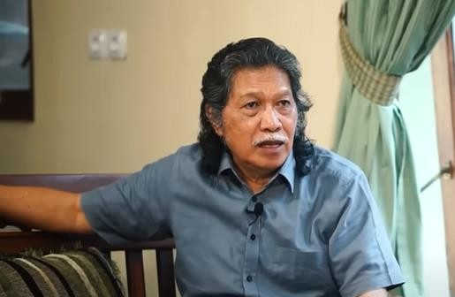
Gambar 3.1 1 Profil Emha Ainun Nadjib

Sumber: Channel YouTube Caknun.com
Muhammad Ainun Nadjib atau dikenal dengan Emha Ainun Nadjib merupakan salah satu tokoh yang bergerak dalam bidang keagamaan, penyair, dan budayawan yang terkenal di masyarakat. Emha Ainun Nadjib lahir di Menturo, Jombang, Jawa Timur pada tanggal 27 Mei 1953 dan menjadi putra keempat dari lima belas bersaudara. Ayahnya bernama M.A. Lathief merupakan pemimpin lembaga pendidikan yaitu pengelola TK sampai SMP. Ketika menempuh pendidikan mulai dari TK, SD, dan melanjutkan pendidikannya di Pondok Pesantren Gontor Ponorogo.
Dalam menempuh pendidikannya, Cak Nun terhambat karena terlibat permasalahan yaitu dituduh menjadi penggerak aksi santri untuk melakukan demonstrasi yang bertujuan untuk menentang para guru hingga akhirnya dikeluarkan dari pesantren. Melalui peristiwa tersebut, Cak Nun memustuskan untuk melanjutkan SMP melalui lembaga pendidikan yang dimiliki oleh ayahnya. Selain itu, Cak Nun menempuh pendidikan SMA di SMA Muhammadiyah 1 Yogyakarta jurusan Paspal (Nadjib, 2015).
Setelah tamat SMA, Cak Nun melanjutkan pendidikan di
Universitas Gajah Mada dengan memilih Fakultas Ekonomi. Pada masa perkuliahan timbul suasana tidak betah sehingga Cak Nun memilih untuk bergabung dengan kelompok penulis muda, Persada Studi Klub (PSK). Cak Nun memiliki kegemaran dalam bidang teater dan mengenal Neneng Suryaningsih seorang penari yang berasal dari Lampung.
Keduanya bertemu ketika aktif dalam mengikuti kegiatan Teater Dinasti di Yogyakarta dan menikah. Pada tahun 1979 keduanya dikaruniai seorang anak laki-laki bernama Sabrang Mowo Damar Puluh. Usia pernikahan keduanya tidak bertahan lama sehingga memutuskan untuuk bercerai. Pada tahun 1995 Cak Nun menikah dengan seorang seniman film, panggung, dan penyanyi bernama Novia Kolopaking. Dalam pernikahannya dengan Novia, Cak Nun dikaruniai anak yang bernama Aqiela Fadia Haya, Jembar Tahta Aunillah, Anayallah Rampak Mayesta, dan Ainayya.
Berprofesi sebagai seorang penyair dan penulis karir Cak Nun tergolong cukup baik, diantaranya pernah mengikuti kegiatan kesenian internasional seperti Lokakarya Teater di Filipina (1980), International Writing Program di Universitas Lowa, AS (1984), Festival Penyair Internasional di Rotterdam, Belanda (1984), dan Festival Horizonte III di Berlin Barat, Jerman Barat (1985).
  - Karya Emha Ainun Nadjib
Karya Emha Ainun Nadjib dalam bidang kepenulisan baik berupa esai ataupun sajak banyak diterbitkan. Adapun buku esai yang sudah diterbitkan, seperti Dari Pojok Sejarah, Sastra yang Membebaskan, Secangkir Kopi Jon Pakir, Markesot Bertutur, Markesot Bertutur Lagi, Slilit Sang Kyai, 2,5 Jam Bersama Soeharto, Jogja Indonesia Pulang Pergi, Gelandangan di Kampung Sendiri, Sedang Tuhan Pun Cemburu, Indonesia Bagian Dari Desa Saya, Anggukan Ritmis Kaki Pak Kiai, dan sebagainya. Sedangkan sajak yang telah terbit diantaranya M. Frustasi, Sajak-sajak Sepanjang Jalan, Sajak-sajak Cinta, Nyanyian Gelandangan, 99 Untuk Tuhanku, Suluk Pesisiran, Syair Asmaul, dan

sebagainya.
    - Secangkir Kopi Jon Pakir

Gambar 3.2 1 Buku Secangkir Kopi Jon Pakir

Sumber: https://www.gramedia.com/products/secangkir-kopi- jon-pakir-republish-3 (Diakses Pada 20 November)
Buku Secangkir Kopi Jon Pakir terbit pada tahun 1994 ditulis oleh Emha Ainun Nadjib membahas kritik sosial, refleksi spiritual, permasalahan budaya, dan persoalan hidup masyarakat golongan bawah diungkapkan dengan bahasa jelas, sederhana dan jenaka. Selain itu, buku ini bercerita mengenai Jon Pakir (Jon yang Faqir). Tokoh tersebut merupakan pakar kondang asal Jombang yang mahir dalam membuat gagasan dan merangkai kata-kata.
Buku tersebut bertujuan untuk menghibur pembaca dengan menyajikan secangkir kopi untuk dinikmati dimana dan kapan saja. Terdapat kopi ‘Amenangi Zaman Jahiliah, ‘Junalisme Absolute, ‘Syahadat Kiai Jangkung, ‘Sosiologi Munyuk, ‘Fastabiqul Fulus dan sebagainya.
Buku ini menyajikan berbagai pemikiran dan refleksi Emha Ainun Nadjib mengenai permasalahan sosial, budaya, dan spiritual. Disajikan dalam gaya Bahasa yang khas, santai, dan bermakna. Emha Ainun Nadjib menggunakan gaya penulisan yang unik, terdapat sentuhan humor dan ironi sebagai pelengkapnya, sehingga pembaca tidak merasakan terbebani meskipun topik yang dibahas dalam buku Secangkir Kopi Jon Pakir berat.
    - Slilit Sang Kyai

Gambar 3.2 2 Buku Slilit Sang Kyai

Sumber: https://www.gramedia.com/products/slilit-sang-kiai- republish-4 (Diakses Pada 20 November 2024)
Karya Emha Ainun Nadjib yang berjudul “Slilit Sang Kyai” terbit pada tahun 1991 merupakan kumpulan kolom bukan buku. Bagian pertama dalam kumpulan disajikan terkait tema keagamaan seperti Islam. Kemudian pada bagian kedua, tulisan-tulisan disajikan membahas berbagai permasalahan yang dihadapi oleh berbagai kelompok masyarakat. Fokus kelompok masyarakat dalam pembahasan ini adalah mengalami “sunyi” ekonomi, politik, budaya, dan tertepikan dalam pergulatan sejarah.
Adapun bagian ketiga dalam kumpulan ini yaitu tulisan yang merujuk persoalan yang lebih makro dan universal. Sedangkan pada bagian ujung dalam Slilit Sang Kyai ditemukan sebuah kolom yang membahas mengenai bakat bangsa yang berbeda-beda, dan melahirkan cita-cita, pilihan kebudayaan, ataupun cara memodernisasi diri.
Emha Ainun Nadjib menulis dengan gaya kritis yaitu menuangkan gagasan-gagasannya dengan bahasa yang lugas dengan penuh makna. Slilit Sang Kyai mendapatkan perhatian luas dari masyarakat karena isinya relevan dengan kondisi sosial dan politik pada masanya. Selain itu “Slilit Sang Kyai” merupakan kisah tentang seorang kyai yang tidak sengaja mengambil sepotong kayu kecil di pagar rumah orang untuk membersihkan slilit yang nyangkut di giginya usai mengikuti kenduri.
    - Markesot Bertutur
Gambar 3.2 3 Buku Markesot Bertutur


Sumber: https://www.gramedia.com/products/markesot-bertutur- republish-4 (Diakses Pada 20 November 2024)
Buku ini menjadi salah satu karya Emha Ainun Nadjib dari proses perjalanannya sebagai pengarang. Markesot menggambarkan kisah seseorang yang bernama Markesot merupakan sosok lugu, cerdas, mbeling, dan misterius. Dalam keseharian dengan sahabatnya yaitu Markembloh, Markasan, Markemon, dan sebagainya tergabung dalam aliansi para Mbabung (KPMb).
Selain itu, buku ini membicarakan berbagai problem masyarakat. Berawal dari konflik politik internasional hingga persoalan celana, tasawuf hingga filosofi urap. Bahasa yang digunakan dalam buku tersebut adalah khas Jawa Timur yang penuh dengan humor serta sindiran. Buku Markesot mengajak kita untuk melihat kehidupan secara arif dan menemukan hakikat dibalik nilai-nilai semu yang beraneka ragam.
Melalui tokoh Markesot, Emha Ainun Nadjib menyampaikan berbagai pemikiran dan kritik terhadap kondisi sosial, budaya, dan politik. Meskipun penulisan buku Markesot dilakukan di masa lalu, pemikiran-pemikiran yang disampaikan dalam buku ini masih relevan dengan kondisi Indonesia pada saat ini. Oleh karena itu, buku ini mengajak pembaca untuk berfikir secara kritis. Tentang nilai nilai yang ada di masyarakat.
    - 2,5 Jam Di Istana (Kesaksian Seorang Rakyat Kecil)

Gambar 3.2 4 Buku 2,5 Jam di Istana (Kesaksian Seorang Rakyat Kecil)
Sumber:https://library.instiperjogja.ac.id/index.php?p=show_detail&id=8775 (Diakses Pada 20 November 2024)

Buku karya Emha Ainun Nadjib yang membuka saat terakhir bersama dengan Soeharto menjelaskan sesuatu yang berhubungan dengan kondisi saat terjadinya reformasi. Dalam tulisannya, Cak Nun mengajak pembaca supaya menyadari bahwa segala infromasi dan silaturahmi diantara sesame rakyat kecil lebih mengandalkan komunikasi langsung dan empiris. Tujuan disusunnya buku ini untuk meneguhkan kembali ikrar pembaca bahwa amanu, hajaru wa-jahadu, bahwa ijtihad dan jihad, bahwa reformasi menjadi pekerjaan seluruh pihak. Hal terpenting dari adanya reformasi ialah thaharah: mereformasikan diri sendiri supaya berpikiran adil, berpandangan jelas dan membentuk kasih sayang sosial.
Buku ini menjadi sumber informasi penting bagi mereka yang ingin memahami peristiwa reformasi 1998 dari sudut pandang yang berbeda. Selain itu, buku ini merekam berbagai upaya dan dialog yang dilakukan oleh Emha Ainun Nadjib dan para tokoh reformasi lainnya dengan pemerintah dalam membuka jalan menuju Indonesia yang lebih demokratis.
Beberapa karya diatas dan karya lainnya diciptakan oleh Emha Ainun Nadjib menuangkan berbagai nilai aspek kehidupan sosial masyarakat.

Biografi Sabrang
Gambar 3.3 1 Profil Sabrang
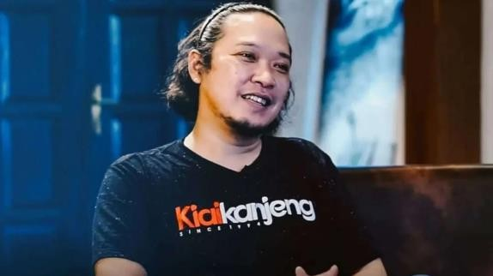
Sumber: https://www.viva.co.id/showbiz/musik/1502829-profil-noe-letto- putuskan-pindah-agama-usai-bertanya-soal-setan
(Diakses Pada 20 November 2024)
Sabrang Mowo Damar Panuluh atau dikenal dengan Noe lahir di Yogyakarta pada tanggal 10 Juni 1979. Sabrang merupakan anak pertama dari seorang budayawan Emha Ainun Nadjib (Cak Nun) dan Neneng. Pada saat Sabrang berumur 6 tahun kedua orangtuanya mengalami perceraian. Riwayat pendidikan Sabrang menumpuh Sekolah Dasar (SD) di Yosomulyo Lampung, kemudian melanjutkan kejenjang selanjutnya yaitu SMP Xaferius di Metro Lampung (Herfanda, 2008).
Ketika kecil Sabrang sering diberikan kaset berkas penyanyi Queen dan membuat beliau mulai menyukai musik sehingga berinisiatif mencari cara untuk membuat musik dengan rasa yang dapat mempengaruhi kehidupan pendengarnya. Kemudian, Sabrang mempelajari alat musik pertama kali yaitu keyboard. Selesai menempuh mendidikan hingga jenjang Sekolah Menengah Pertama di Lampung, Sabrang kembali ke Yogyakarta dan melanjutkan di SMU 7 Yogyakarta.
Kembalinya Sabrang ke Yogyakarta, membuat beliau langsung bercengkrama dengan kehidupan ayahnya dan mengikuti kegiatannya. Sabrang merupakan vokalis band Letto. Berawal dari pertemuan yang terjadi di sekolah SMU 7 Yogyakarta, beliau bertemu dengan Ary, Dedi, dan Patub yang belum memiliki grup musik. Pada tahun 1998, Sabrang memutuskan untuk pergi ke Kanada untuk melanjutkan pendidikannya di universitas Alberta. Jurusan yang dipilih dan ditekuni ialah matematika dan fisika.
Setelah lulus dari Universitas Alberta, Sabrang kembali ke Yogyakarta dan bertemu kembali dengan teman SMAnya dan bermain di studio grup musik Kiai Kanjeng milik ayahnya. Berawal dari ini, Sabrang banyak mempelajari terkait mixing, mastering dan memproduksi musik, hingga menulis lirik lagu yang dituangkan dalam album perdana Letto Band Truth, Cry, Lie (detikjateng, 2023).
Pada tahun 2004 band Letto di vokali oleh Sabrang Mowo Damar Panuluh. Pencapaiannya terus berkembang di bidang music hingga memunculkan album keduanya “Don’t Make Me Sad” dirilis pada tahun 2007. Sejak tahun 2008, Sabrang mendirikan Production House Pick Lock Productions bersama dengan Dewi Umaya Rachman. Adapun film perdananya “Minggu Pagi di Victoria Park” dirilis pada 10 Juni 2010. Kemudian, film kedua yang berjudul “RAYYA, Cahaya Di Atas Cahaya” ditulis oleh Emha Ainun Nadjib dan Viva Westi. Kemudian pada tahun 2015, House Pick Lock Productions bekerja sama dengan Yayasan Keluarga Besar H.O.S. Tjokroaminoto dan MSH Films meluncurkan Guru Bangsa Tjokroaminoto yang disutradarai oleh Garin Nugroho.

Channel YouTube Caknun.com
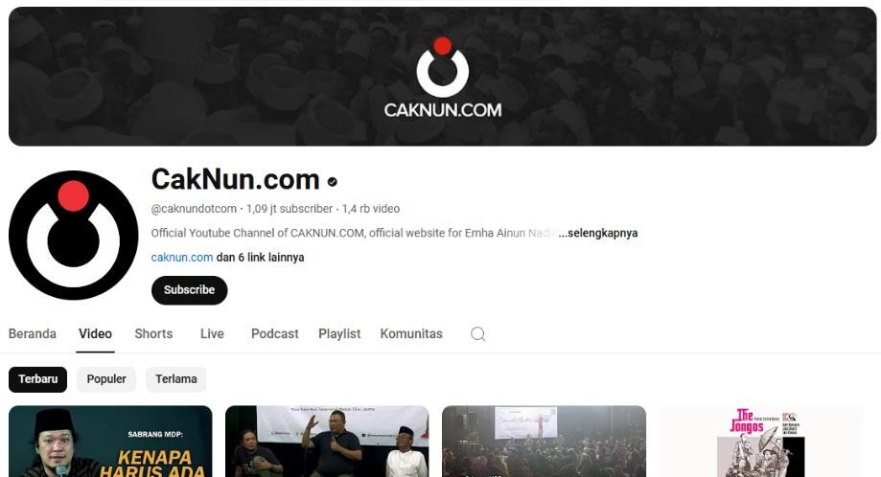
Gambar 3.4 1 Channel YouTube Caknun.com

Sumber: Channel YouTube Caknun.com
Channel YouTube Caknun.com merupakan akun resmi dan sebuah wadah Emha Ainun Nadjib (Cak Nun). Video-video yang diunggah oleh
Cak Nun berisikan dakwah yang menjadikan gambaran atau solusi dengan ilmu yang tidak keluar dari syariat agama Islam. Caknun.com dibentuk pada tanggal 22 Februari 2013 dengan menyajikan berbagai program seperti video, podcast, dan buku audio yang berkaitan dengan karya-karyanya termasuk music, puisi, dan kreasi lainnya (Mutohar, 2024). Pada saat ini Channel YouTube Caknun.com memiliki 1,09 Juta Subscriber dengan 1,400 Ribu Video yang telah diunggah.

Proses Komunikasi Antarpribadi Emha Ainun Nadjib dan Sabrang
Podcast dengan tema “Saya Yakin Hukum Allah Akan Berlaku” yang dibawakan oleh Emha Ainun Nadjib dan Sabrang. Video dengan durasi 20:52 Menit membahas mengenai seruan untuk mengedepankan keadilan, kesetaraan, dan kebijaksanaan dalam menerapkan prinsip-prinsip agama, sambil menjaga ruang untuk perbedaan pandangan dan menjunjung tinggi hak-hak asasi manusia. Dalam proses komunikasi antarpribadi yang dilakukan antara Emha Ainun Nadjib dan Sabrang memiliki lima sudut pandang humanistis, sebagai berikut:

Keterbukaan
Klip 1. Kejujuran dalam Masyarakat
Dalam klip 1 YouTube durasi 7:36 sabrang menyampaikan bahwa kejujuran memiliki nilai penting dalam kehidupan bermasyarakat. Pernyataan Sabrang terkait kejujuran mendapatkan umpan balik yang diberikan oleh Emha Ainun Nadjib:
Gambar 3.5 1 Klip 1. Kejujuran dalam Masyarakat
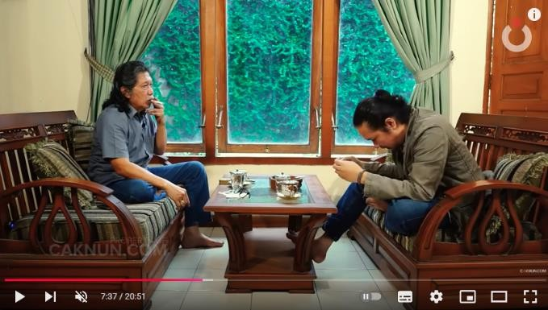
Sumber: Channel YouTube Caknun.com

Sabrang | : Misalnya gini, saya frame kan siapa yang ditindas itu bukan pada sosok agen manusia. Sebagai sosok konsep dalam society, seperti kejujuran sekarang ditindas, kebenaran dan pendapat ditindas, kebebasan berbicara ditindas. Kalau memang kejujuran, kebenaran itu ditindas dengan ayat itu suatu saat akan dating juga. Dimana kejujuran itu menjadi raja dalam society. Raja itu bukan pada konsep manusia menjadi raja, tapi konsep kejujuran itu interpretasi sudutnya juga bisa macam-macam. Terkadang yang membuat saya tidak berani untuk tidak mengkotakkan apakah ini manusia, apakah ini konsep, karena variabelnya banyak “lebih mudah menyerah, pasrah”.  Lahaulawalakuata. Aku melakukan semaksimal mungkin arahnya kemana terserah.
Emha Ainun Nadjib | : Itu juga kita tidak tau ukurannya. Apakah Allah itu mengukur sebatas niat, baik kita ataukah efeknya juga diukur. Biasanya gini, 2 hal yang saya cabangkan tolong ceritakan. Misalnya, mesiu dulu ditemukan di China, kemudian ditransfer oleh Marcopolo dan seterusnya ke Eropa dan menjadi bom, menjadi peluru dan segala macam. Niatnya yang buat mesiu bukan untuk perang dan tidak untuk membunuh orang. Atau medsos seperti Facebook, Twitter kan niatnya untuk memperlancar dan memudahkan komunikasi, untuk memperindah silaturahmi manusia. Kemudian ada boomerang, pendayagunaan dan pemanfaatan untuk sesuatu yang sifatnya negative. Sehingga memecah belah umat manusia, bukan yang diniati oleh pembuat sosmed. Apakah ketika Facebook menjadi area fitnah, YouTube menjadi tempat sampah. Apakah  dia ikut menanggung dosanya? Kita tidak tau.

Klip 1 keterbukaan pada channel YouTube Caknun.com menunjukkan bahwa Sabrang menjelaskan pandangan yang mengajak untuk merenung terkait bagaimana nilai-nilai ideal seperti kejujuran dan kebenaran seringkali berada dalam tekanan, dan bahwa usaha untuk mencapainya mungkin tidak selalu berjalan dengan mudah.

Sikap Positif
Klip 1. Keburukan Bermakna Kebaikan
Pada klip 1 YouTube durasi ke 19:46 terdapat sikap positif Emha Ainun Nadjib dalam memandang keburukan yang menimpa kehidupannya. Pernyataan Emha terkait keburukan melahirkan kebaikan diucapkan sebagai berikut:
Gambar 3.5 2 Klip 1. Keburukan Bermakna Kebaikan
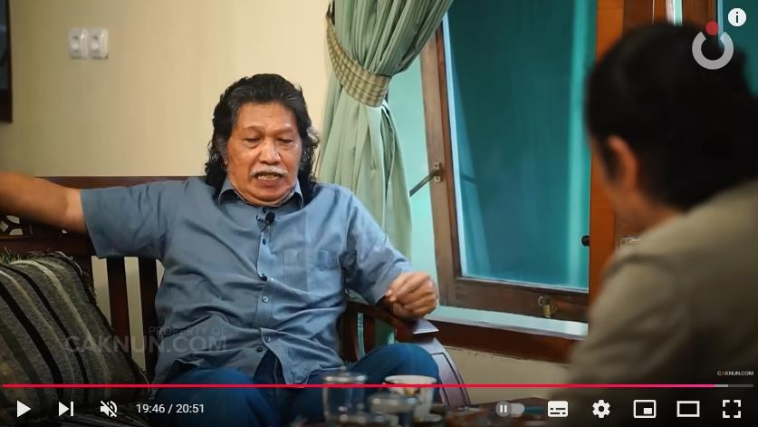
Sumber: Channel YouTube Caknun.com

Emha Ainun Nadjib | : “Tidak harus dengan rumus itupun saya menemukan bahwa semua keburukan yang didepan saya itu melahirkan kebaikan-kebaikan. Saya justru berterima kasih karena semua yang mencelakakan saya itu menambah kemaslahatan hidup saya, menambah ketenangan, menambah kekayaan. Meskipun menurut Sabrang tidak  harus pakai peran Malaikat. Manusia sendiri punya mekanismenya.”
Sabrang | : “Manusia sendiri punya hak, punya mekanisme untuk memfilter masuk itu jadi apa. Orang lempat kotoran sampai rumah tak jadikan pupuk. Itukan terserah yang punya rumah. Kita punya kedaulatan terhadap apapun yang masuk ke kita. Kesadaran itu, jadi kalau naluri utamanya adalah becoming berarti yang paling penting dalam hidupnya adalah tumbuhkan apapun yang  masuk kedalam dirinya asal menumbuhkan tidak ada yang negatif.

Klip 1 sikap positif pada channel YouTube Caknun.com menunjukkan bahwa Emha beropini terkait pesan yang merujuk pada pentingnya sikap positif, penerimaan, dan rasa syukur dalam menghadapi tantangan hidup, serta keyakinan bahwa setiap pengalaman, baik atau buruk, bisa membawa pelajaran berharga bagi pertumbuhan setiap individu.

Empati
Klip 1. Pemahaman Terhadap Proses Emosional
Pada klip 1 YouTube durasi ke 10:13 terdapat empati yang diberikan dalam proses komunikasi antarpribadi diantara keduanya. Sesuai yang disampaikan oleh Sabrang mendapatkan umpan balik dari Emha Ainun Nadjib, sebagai berikut:
Gambar 3.5 3 Klip. 1 Pemahaman Terhadap Proses Emosional
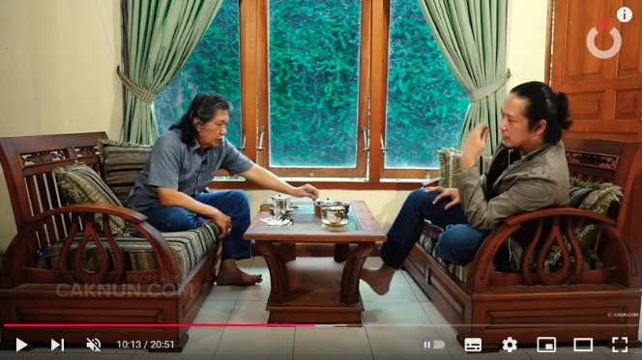
Sumber: Channel YouTube Caknun.com

Sabrang | : “Ada pelajaran menurut saya penting juga. Saya melihat pelajaran berharga Nabi Ibrahim kan disuruh meloncati tega untuk menyembelih anaknya. Walaupun ditengah jalan diselamatkan kemudian diganti tapi menurut saya itu pelajaran skema bahwa kita harus mampu membunuh hal yang sangat kita sayangi termasuk konsep- konsep apapun yang kita anggap berharga. Misalnya, prestasi, pencapaian itu masih ada jarak, yang agak susah bangetkan konsepnya. Sesuatu yang sudah kita percayai, kita harus  membunuhnya sama kaya anak Nabi Ibrahim.”
Emha Ainun Nadjib | : “Bahkan, instan persepsinya itu kalau masyarakat umum terutama yang tidak suka Islam. Masa ada Allah nyuruh nabinya membunuh anaknya? Kan itu kekejaman luar biasa. Ada yang instan responnya seperti itu, padahal katamu itu diabstraksikan bahwa kita kadang-kadang membutuhkan Tindakan dimana  kita harus meninggalkan apa yang sudah berpuluh-puluh tahun kita percaya. Itu
Sabrang | : “Menurut saya, modal itu penting banget karena kalau orang tidak bisa meninggalkan “tidak akan bisa terlahir kembali” menjadi orang yang baru. Orang yang baru mulai dari nol, jangan bahwa yang dimaksud hal-hal yang memang dia berani untuk membunuh seperti Kanjeng Nabi. Itu sangat setuju dan sangat berat karena kita mau bunuh diri “aku ki woong  ampuh, aku gagah kui kudu tak pateni dewe.”
Klip 1 empati pada channel YouTube Caknun.com menunjukkan bahwa pengakuan dan pemahaman terhadap perasaan seseorang yang harus menghadapi dilema emosional ketika diminta untuk melepaskan sesuatu yang sangat berarti dalam hidup mereka. Pada pembahasan ini mengajarkan bahwa proses ini, meskipun sulit, menjadi pembelajaran yang penting untuk pertumbuhan individu.

Kesetaraan
Klip 1. Keadilan dalam Perspektif Hukum
Pada klip 1 YouTube durasi ke 0:31 kesetaraan dibuktikan melalui komunikasi dan umpan balik antara Emha Ainun Nadjib dan Sabrang terkait keadilan dalam perspektif hukum, sebagai berikut:
Gambar 3.5 4 Klip 1. Keadilan dalam Perspektif Hukum
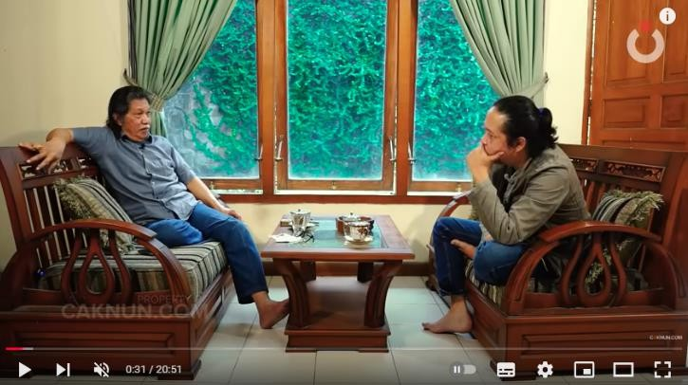

Sumber: Channel YouTube Caknun.com

Emha Ainun Nadjib | : “Orang berdo’a itu hope, orang berikhtiar juga disertai hope/harapan. Sekarang Tuhan itu memberikan kepastian-kepastian, ketetapan- ketetapan di dalam Al-Qur’an. Bahwa kalua  kamu melakukan ini kamu dapat balasan ini dengan level yang berbeda-beda tapi Allah
memastikan itu absolute bahwa siapa saja yang berbuat baik sedebu akan mendapatkan balasan ataupun yang buruk. Itu kemudian dijadikan
sebagai wiritan, dzikir. Tapi muatannya harapan atau keyakinan?”
Sabrang | : “Muatan dalam berdo’a?”
Emha Ainun Nadjib | : “Kalau harapan itu semuanya mengandung tuduhan, mungkin tidak terjadi itu berarti mengandung tuduhan bahwa Allah tidak konsisten dalam ayat-ayatnya kalua kita berharap. Jadi, saya ingin menegaskan kepada Sabrang dan minta ketegasan. Bagaimana kalua do’a itu muatannya harapan tapi muatan yang terbesar 80% itu keyakinan. Pokoknya Allha bilang gitu pasti terjadi, mutlak. Saya menganjurkan pada diri saya dan Sabrang, saya meminta ketegasan Sabrang bahwa semua harapan saya terhadap kehidupan itu saya tidak berharap dengan yakin. Saya yakin hukum Allah berlaku secara psikologis menurut Sabrang  gimana?”
Sabrang | : “Itu mengandung implisit? Kalau harapan dan kepastian kan ada implisit efeknya. Efeknya  adalah kejadian dari kepastian itu seperti apa? Kejadian dari harapan itu apa?”
Emha Ainun Nadjib | : “Saya keliru kalau harapan itu saya proposal sendiri, saya konsep terus saya punya pamrih akan begini. Itu mungkin salah, tapi yang saya maksud adalah saya tidak tau bentuknya, tidak tau kadarnya, tidak tau apapun karena itu ditangan Allah. Saya tidak akan mengklaim apapun, dari harapan saya. Saya cuma meyakini bahwa mutlak orang yang berbuat baik  mendapat kebaikan dari Allah dan sebaliknya, itu pasti.”

Klip 1 dalam channel YouTube Caknun.com menujukkan bahwa Emha Ainun Nadjib memberikan kesempatan dan keterbukaan diskusi yang setara kepada Sabrang. Dalam tema percakapan tentang hukum Allah, terdapat kesetaraan dalam pandangan bahwa hukum itu berlaku untuk semua orang tanpa kecuali. Tidak ada pengecualian berdasarkan status sosial, kekayaan, atau kedudukan seseorang. Hal ini menunjukkan bahwa mereka setuju bahwa hukum yang adil dan benar
seharusnya berlaku setara bagi semua umat manusia.

Sikap Mendukung
Klip. 1 Dukungan Terhadap Pemahaman yang Lebih Dalam
Pada klip 1 YouTube durasi ke 2:58 terdapat dukungan yang diberikan diantara Emha Ainun Nadjib dan Sabrang mengenai pemahaman yang lebih dalam terkait balasan yang Allah berikan kepada manusia:
Gambar 3.5 5 Klip 1. Dukungan Terhadap Pemahaman yang Lebih Dalam
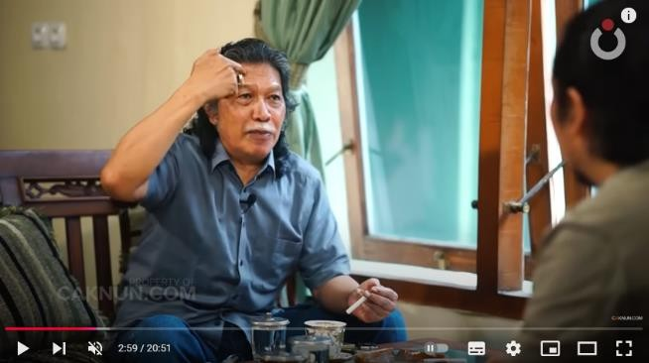
Sumber: Channel YouTube Caknun.com

Emha Ainun Nadjib | : “Saya keliru kalau harapan itu saya proposal sendiri, saya konsep terus saya punya pamrih akan begini. Itu mungkin salah, tapi yang saya maksud adalah saya tidak tau bentuknya, tidak tau kadarnya, tidak tau apapun karena itu ditangan Allah. Saya tidak akan mengklaim apapun, dari harapan saya. Saya cuma meyakini bahwa mutlak orang yang berbuat baik mendapat  kebaikan dari Allah dan sebaliknya, itu pasti.”
Sabrang | : “Oke, saya setuju dengan itu. Saya ingin kasih  perspektif nih. Saya setuju dengan itu.”
Emha Ainun Nadjib | : “Maksud saya, kalau itu salah bilang aja. Kemarin saya konfirmasi ke Pakde Fuad. Beliau mengatakan “Barang siapa yang berdo’a dengan keyakinan bahwa Allah akan mengambulkan sesuai dengan ketetapan maka itu merupakan  ibadah.”
Sabrang | : “Basicly aku setuju, dengan cara berpikir itu. Perspektifku dalam berdo’a itu keyakinanku tidak meloncat sampai pada hukumnya. Karena basic thinkingnya gini, kalua ada 7 Miliar manusia di  muka bumi, ada alam semesta sebesar ini dan semua dalam hukum Tuhan. Aku pasti gak bisa
nyandro maksud Tuhan dalam melakukan segala sesuatu yang bisa aku condro adalah yang hanya diberikan oleh Tuhan, yang bisa aku kontrol hanya diriku. Jadi, kalua dalam “bisa aku kontrol” seberapa persen. Pada cerita 7 Miliar manusia ini, saya adalah salah satu wayang, saya hanya memastikan bahwa wayang ini maksimal sebagai wayang yang dimaksudkan Tuhan. Setelah itu, hukum yang berlaku kalaupun hukumnya mau berlaku seperti apa itu aku sama
sekali gapunya hak.”
Emha Ainun Nadjib | : “Dan kita tidak berpamrih soal itu, tidak meregulasi dan tidak menentukan apapun. Itu bukan hak kita sama sekali karena itu ada ditangan Allah. Saya kutip ayat “Wanuriddu annamuna alaladzinastud’ifu fil ardi wanaj alahum aimatawanajaluhumul warisin”. Allah berjanji kami akan berkehendak untuk menolong orang-orang yang dianiaya. Menolong orang- orang yang ditindas dimuka bumi. Dia akan dijadikan pemimpin dan dijadikan pewaris dari kekuatan Allah. Tapi kan, kita tidak bisa tau  maksudnya jadi pemimpin bagaimana?”

Klip 1 pada channel Youtube Caknun.com menunjukkan bahwa pemahaman tentang ketundukan kepada takdir Tuhan, penghargaan terhadap keterbatasan manusia dalam memahami hukum semesta, dan pentingnya fokus pada apa yang bisa dikendalikan, yaitu diri kita sendiri. Ini juga mencerminkan sikap rendah hati dalam menerima peran yang telah ditentukan dalam kehidupan, tanpa berusaha melawan atau mengubahnya. Keduanya turut mendukung gagasan bahwa pemahaman yang lebih dalam tentang kehidupan, Tuhan, dan hukum Allah dapat mengarah pada pembaruan pemikiran dan perubahan positif dalam masyarakat. Mereka mendukung proses refleksi dan introspeksi sebagai cara untuk memperoleh pemahaman yang lebih luas tentang hakikat kehidupan.

Materi Dakwah Komunikasi Antarpribadi Emha Ainun Nadjib dan Sabrang
Terdapat 9 gambaran umum mengenai materi dakwah yang dibawakan oleh Emha Ainun Nadjib dan Sabrang dalam channel Caknun.com dengan tema “Saya Yakin Hukum Allah akan Berlaku”, yaitu sebagai berikut:
- Konteks Umum Tema “Saya Yakin Hukum Allah akan Berlaku”
Tema yang diangkat dalam channel Caknun.com merupakan tema yang banyak memuat dimensi pemikiran, baik merujuk pada spiritualitas, sosial, ataupun politik. Gambaran yang diberikan melalui tema ini adalah keyakinan pada tegaknya hukum yang bersumber dari Allah SWT dalam kehidupan manusia. Keduanya berkolaborasi menyampaikan pemikiran-pemkiran yang bersifat transformatif, membuka pandangan dan wawasan yang dihubungkan pada ilmu agama, budaya, politik, serta kehidupan sosial.
- Esensi Hukum Allah
- Diskusi yang disampaikan tidak hanya terpaku pada pemahaman hukum Allah secara dogmatis, tetapi lebih merujuk pada bagaimana hukum tersebut termanifestasi dalam setiap aspek kehidupan.
- Emha Ainun Nadjib menjelaskan bahwa hukum Allah adalah hukum alam semesta yang bekerja secara adil dan bijaksana.
- Terdapat penekanan pada pentingnya memahami bahwa setiap Tindakan tentunya memiliki konsekuensi, dan hukum Allah akan menegakkan keadilan.
- Refleksi Diri dan Makna Kehidupan
- Podcast tersebut mengajak pendengar untuk introspeksi diri, dan merenungkan makna dari setiap peristiwa yang dialami.
- Emha Ainun Nadjib dan Sabrang membahas bagaimana cara menemukan hikmah di balik kesulitan dan ketidakpastian, serta bagaimana cara menjaga keseimbangan spiritual di tengah kehidupan yang semakin modern.
- Pentingnya menyadari bahwa kehidupan merupakan perjalanan spiritual, dan tentunya setiap manusia memiliki tanggungjawab untuk mencari makna dan tujuan hidupnya.
- Pendekatan Dakwah Emha Ainun Nadjib
Dalam menyampaikan dakwahnya, Emha Ainun Nadjib dikenal dengan gaya dakwahnya yang unik dan menarik. Biasanya menggabungkan humor, kritik sosial, dan filosofi mendalam yang disajikan dengan Bahasa yang mudah dipahami. Pada materi dakwah yang dibawakan, Emha Ainun Nadjib cenderung mengajak audiens untuk merenung mengenai realitas kehidupan yang penuh dengan ketidakpastian, ketidakadilan. Meskipun hukum manusia sering kali penuh dengan hadirnya kesalahan, sehingga hukum Allah SWT adalah satu-satunya yang tidak menyimpang. Ketika mmebawakan dakwah, Emha Ainun Nadjib menggunakan perumpamaan cerita rakyat dan lebih mudah dipahami oleh masyarakat. Melalui pendekatan dakwah tersebut, Emha Ainun Nadjib tidak hanya menyampaikan pesan yang terkandung dalam agama secara tekstual.
- Dialog Antargenerasi yang Bermakna
- Interaksi yang terjadi antara Emha Ainun Nadjib dan Sabrang tidak hanya sekedar percakapan biasa, melainkan jembatan antara generasi yang berbeda.
- Emha Ainun Nadjib memiliki kepribadian kebijaksaan yang mendalam, memberikan persepektif yang berpengalaman. Sedangkan Sabrang dengan pemikirannya yang kritis dapat memberikan sudut pandang yang relevan bagi generasi muda.
Dialog ini memperlihatkan bagaimana nilai-nilai spiritual dan filosofis dapat ditransmisikan antargenerasi dengan cara yang relevan serta menarik.
- Relevansi dengan Kondisi Kontemporer
- Diskusi yang disampaikan tidak terlepas dari konteks kehidupan modern, dengan berbagai permasalahan dan tantangan yang dihadapi.
- Terdapat penekanan pada pentingnya menjaga keseimbangan antara kehidupan duniawi dan spiritual, serta bagaimana cara seorang individu tetap berpegang teguh dengan nilai-nilai kemanusiaan di tengah arus globalisasi dan teknologi.
- Emha Ainun Nadjib dan Sabrang memberikan pandangan terkait bagaimana nilai-nilai spiritual dapat menjadi panduan dalam menghadapi berbagai permasalahan misalnya ketidakadilan, ketidakpastian, dan krisis identitas.
- Pesan Utama Tema “Saya Yakin Hukum Allah akan Berlaku”
Terdapat pesan utama tema “Saya Yakin Hukum Allah akan Berlaku” merupakan bentuk penegasan bahwa di balik segala ketidakpastian hukum dunia, ada kepastian dalam hukum Allah yang tidak bisa dipatahkan. Hukum Allah yang merujuk pada berbagai aspek seperti hukum moral, sosial, ataupun hukum alam. Misalnya dalam konteks sosial, tema yang diangkat mengajak umat tidak hanya bergantung pada hukum buatan manusia sering dipengaruhi oleh kekuasaan dan kepentingan pribadi,
- Relevansi dengan Kondisi Sosial
Materi dakwah dengan tema “Saya Yakin Hukum Allah akan Berlaku” dikaitkan dengan kondisi sosial saat ini. Melalui dakwahnya, Emha Ainun Nadjib dan Sabrang meningatkan bahwa walaupun hukum dunia sering tidak adil, pada akhirnya keadilan Tuhan yang akan tegak. Hal-hal tersebut mampu memberikan pengharapan serta kekuatan spiritual.
Selain tu, dakwah dengan tema beragam memberikan pemahaman bahwa meskipun manusia dapat berusaha menciptakan hukum yang adil. Oleh karena itu, umat Islam diajak untuk mencapai bahwa pada akhirnya hukum Allah akan tetap berlaku sebagai penentu.
- Konklusi
Secara keseluruhan, dakwah Emha Ainun Nadjib dan Sabrang dalam tema “Saya Yakin Hukum Allah akan Berlaku” tema tersebut bukan hanya sebuah spiritual, tetapi juga ajakan untuk merenung lebih luas dan dalam. Melalui, dakwahnya, Emha dan Sabrang mengajak umat Islam untuk tetap berharap pada keadilan Tuhan meskipun menunjukkan ketidakadilan. Selain itu, untuk menjalankan hidup dengan penuh keyakinan bahwa kebenaran dan keadilan akan menunjukkan Umat Islam ke jalan yang benar.
Jika ditinjau berdasarkan transkip video, gambaran umum materi dakwah dengan tema “Saya Yakin Hukum Allah akan Berlaku” adalah sebagai berikut:
Secara keseluruhan, materi dakwah yang disampaikan oleh Emha Ainun Nadjib dan Sabrang mengajak pendengar untuk merenungkan identitas diri, menjaga keseimbangan hidup, serta mampu mengkritisi kondisi sosial dan politik dengan perspektif spiritualitas.

BAB IV
ANALISIS PROSES KOMUNIKASI ANTARPRIBADI DAN MATERI DAKWAH EMHA AINUN NADJIB DAN SABRANG PADA CHANNEL YOUTUBE CAKNUN.COM
Setelah menguraikan klip video pada podcast Channel YouTube Caknun.com episode “Saya Yakin Hukum Allah Akan Berlaku”. Pada bab ini, peneliti akan menganalisis proses komunikasi antarpribadi Emha Ainun Nadjib dan Sabrang serta menganalisis materi dakwah yang dibawakan dalam podcast tersebut.

Proses Komunikasi Antarpribadi
Video dengan durasi 20:52 dan dianalisis berdasarkan komunikasi antarpribadi Joseph A Devito yang terbagi menjadi lima sudut pandang diantaranya Keterbukaan (Openness), Sikap Positif (Positiveness), Empati (Empathy), Kesetaraan (Equality), dan Sikap Mendukung (Supportivenes).
- Keterbukaan (Openness)
Keterbukaan bermakna sebagai sikap yang jujur dalam melakukan komunikasi. Joseph A DeVito menekankan bahwa keterbukaan dalam komunikasi bukan hanya sebatas berbicara atau mengungkapkan diri, tetapi juga berperan dalam membangun saling pengertian melalui komunikasi dua arah yang jujur dan transparan. Hal ini sangat penting dalam hubungan antarpribadi yang sehat, baik dalam konteks pribadi maupun profesional. Keterbukaan juga dapat memperkuat rasa saling percaya dan memperdalam hubungan antara individu.
Dalam al-Qur’an, keterbukaan dengan berkata jujur (benar) dapat menilai ketakwaan seseorang. Sebagaimana yang telah dijelaskan pada Q.S Al-Ahzab ayat 70 sebagai berikut:
يَا أَيُّهَا الَّذِينَ آمَنُوا اتَّقُوا اللَّهَ وَقُولُوا قَوْلًا سَدِيدًا
Terjemahannya:
“Hai orang-orang yang beriman, bertakwalah kamu kepada Allah dan katakanlah perkataan yang benar.”

Penerapan sikap terbuka yang ditemukan oleh peneliti dalam podcast channel YouTube Caknun.com episode “Saya Yakin Hukum Allah Akan Berlaku” terdapat satu klip video sebagai berikut:
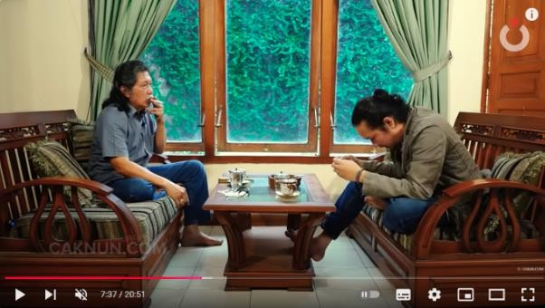
Klip 1. Kejujuran dalam Masyarakat
Sumber: Channel YouTube Caknun.com
Pada klip ini menunjukkan bahwa Emha Ainun Nadjib dan Sabrang membahas mengenai kejujuran. Selain itu, keduanya menunjukkan sikap keterbukaan dalam berbagi pandangan dan keyakinan mereka. Meskipun mereka memiliki perbedaan perspektif, keduanya bersedia untuk mengungkapkan pemikiran mereka dengan jujur dan terbuka, tanpa menyembunyikan pandangan pribadi mereka mengenai topik yang dibahas, yaitu tentang hukum Tuhan dan penerapannya dalam kehidupan.
“Misalnya gini, saya frame kan siapa yang ditindas itu bukan pada sosok agen manusia. Sebagai sosok konsep dalam society, seperti kejujuran sekarang ditindas, kebenaran dan pendapat ditindas, kebebasan berbicara ditindas.”
Argumentasi yang diberikan oleh Sabrang menghasilkan umpan balik dari Emha Ainun Nadjib dalam memberikan opininya.
“Itu juga kita tidak tau ukurannya. Apakah Allah itu mengukur sebatas niat, baik kita ataukah efeknya juga diukur. Biasanya gini, 2 hal yang saya cabangkan tolong ceritakan.”
Keduanya menunjukkan keterbukaan terhadap perbedaan pendapat dan pandangan. Mereka menghargai keberagaman perspektif dan lebih fokus pada pembelajaran dari pandangan masing-masing. Keterbukaan dalam komunikasi tersebut juga tercermin dalam sikap saling mendengarkan dengan penuh perhatian. Emha dan Sabrang mendengarkan satu sama lain dengan baik, memberi kesempatan untuk menyampaikan ide dan pandangan, serta memberikan respons yang konstruktif.
Hal tersebut menandakan bahwa keterbukaan bukan hanya persoalan berbicara, melainkan mendengarkan dan menghargai pandangan lawan bicara. Keterbukaan tersebut selaras dengan sudut pandang Joseph A DeVito dalam komunikasi antarpribadi.
- Sikap Positif (Positiveness)
Sikap positif menurut Joseph A. DeVito, merujuk pada cara berpikir dan bertindak yang optimis, penuh harapan, dan konstruktif. Sikap positif ini mencakup beberapa aspek diantaranya optimisme, penerimaan dan penghargaan, membangun hubungan yang konstruktif, dan mendorong pertumbuhan serta perkembangan.
Oleh karena itu dapat disimpulkan bahwa sikap positif menjadi bentuk dari pola pikir dan komunikasi memfokuskan pada segala hal yang sifatnya membangun, menginspirasi, dan memberikan energi positif baik untuk diri sendiri maupun lawan bicara, sehingga dapat membentuk hubungan harmonis dan efektif dalam berbagai aspek kehidupan bermasyarakat. Bersikap positif telah tercantum dalam Q.S Al-Baqarah ayat 195 sebagai berikut:
وَأَنْفِقُوا فِي سَبِيلِ اللَّهِ وَلَا تُلْقُوا بِأَيْدِيكُمْ إِلَى التَّهْلُكَةِ ۛ وَأَحْسِنُوا ۛ إِنَّ اللَّهَ يُحِبُّ الْمُحْسِنِينَ
Terjemahannya:
“Dan belanjakanlah (harta bendamu) di jalan Allah, dan janganlah kamu menjatuhkan dirimu sendiri ke dalam kebinasaan, dan berbuat baiklah, karena sesungguhnya Allah menyukai orang-orang yang berbuat baik.”

Berdasarkan hasil analisis penerapan sikap positif yang ditemukan oleh peneliti pada podcast channel YouTube Caknun.com episode “Saya Yakin Hukum Allah Akan Berlaku” terdapat satu klip video, sebagai berikut:
Klip 1. Keburukan Bermakna Kebaikan
Sumber: Channel YouTube Caknun.com
Pada klip durasi ke 19:46 Emha Ainun Nadjib menunjukkan sikap optimisme dari pelajaran hidupnya. Emha percaya bahwa adanya keburukan dalam hidupnya dapat mendatangkan berbagai kebaikan.
“Tidak harus dengan rumus itupun saya menemukan bahwa semua keburukan yang didepan saya itu melahirkan kebaikan- kebaikan. Saya justru berterima kasih karena semua yang mencelakakan saya itu menambah kemaslahatan hidup saya, menambah ketenangan, menambah kekayaan.”

Dialog Emha tersebut mendapatkan umpan balik dari Sabrang yang turut berargumen dengan menunjukkan sikap optimisme
“Kesadaran itu, jadi kalau naluri utamanya adalah becoming berarti yang paling penting dalam hidupnya adalah tumbuhkan apapun yang masuk kedalam dirinya asal menumbuhkan tidak ada yang negatif.”
Diantara keduanya menjelaskan bahwa sikap positif ditunjukkan melalui sikap optimis dan penuh keyakinan terhadap hukum Tuhan dan takdir. Mereka percaya bahwa meskipun kehidupan penuh dengan tantangan dan ketidakpastian, pada akhirnya, kebenaran dan keadilan Tuhan akan berlaku, sehingga mencerminkan sikap positif dalam menghadapi hidup dan kesulitan yang terjadi. Sikap optimisme, keyakinan, penerimaan, dan keterbukaan yang dilakukan oleh Emha dan Sabrang mendukung pembentukan pandangan hidup yang konstruktif dan harmonis, sehingga pemahaman terkait sikap positif sesuai dengan pandangan Joseph A DeVito.
- Empati (Empathy)
Empati menurut Joseph A DeVito didefinisikan sebagai kemampuan untuk memahami, merasakan, dan melihat dunia dari perspektif orang lain. Empati tidak hanya tentang mengerti perasaan atau pengalaman orang lain, tetapi juga ditunjukkan melalui respons dengan penuh perhatian dan rasa peduli. Pada proses komunikasi antarpribadi, empati ditunjukkan melalui mendengarkan secara aktif, tidak menghakimi, dan adanya keterbukaan emosional. Rasa empati sangat dianjurkan untuk dimiliki oleh setiap umat, selaras dengan firman Allah Q.S An-Nisa ayat 8, sebagai berikut:
وَإِذَا حَضَرَ الْقِسْمَةَ أُولُو الْقُرْبَىٰ وَالْيَتَامَىٰ وَالْمَسَاكِينُ فَارْزُقُوهُمْ مِنْهُ وَقُولُوا لَهُمْ قَوْلًا مَعْرُوفًا
Terjemahannya:
“Dan apabila sewaktu pembagian itu hadir kerabat, anak yatim dan orang miskin, maka berilah mereka dari harta itu (sekedarnya) dan ucapkanlah kepada mereka perkataan yang baik.”

Terdapat penerapan sikap empati dalam channel YouTube Caknun.com episode “Saya Yakin Hukum Allah Akan Berlaku”, analisis yang dilakukan oleh peneliti menemukan satu klip video sebagai berikut:
Klip 1. Pemahaman Terhadap Proses Emosional
Sumber: Channel YouTube Caknun.com
Pada klip ini menunjukkan bahwa pengakuan dan pemahaman terhadap perasaan seseorang yang harus menghadapi dilema emosional ketika diminta untuk melepaskan sesuatu yang sangat berarti dalam hidup mereka. Pada pembahasan ini mengajarkan bahwa proses ini, meskipun sulit, menjadi pembelajaran yang penting untuk pertumbuhan individu.
“Walaupun ditengah jalan diselamatkan kemudian diganti tapi menurut saya itu pelajaran skema bahwa kita harus mampu membunuh hal yang sangat kita sayangi termasuk konsep- konsep apapun yang kita anggap berharga. Sesuatu yang sudah kita percayai, kita harus membunuhnya sama kaya anak Nabi Ibrahim”

Argumentasi tersebut memberikan umpan balik yang diberikan oleh Emha Ainun Nadjib mengenai pemahaman terhadap emosional.
“Bahwa kita kadang-kadang membutuhkan Tindakan dimana kita harus meninggalkan apa yang sudah berpuluh-puluh tahun kita percaya. Itu interpretasi dan hikmah.”

Secara tidak langsung diantara keduanya menunjukkan pemahaman terhadap pengalaman orang lain, terutama dalam konteks ketidakadilan atau penderitaan. Mereka tidak hanya berfokus pada diri sendiri, tetapi juga berusaha memahami bagaimana orang lain merasakan kesulitan dan tantangan dalam hidup. Ketika seseorang diminta untuk "membunuh" atau melepaskan yang telah dipercayai, terdapat elemen empati yang menunjukkan pemahaman bahwa setiap orang memiliki kesulitan dalam menghadapi perubahan, terutama ketika hal tersebut melibatkan nilai-nilai atau hal-hal yang sangat mereka hargai. Oleh karena itu, nilai empati yang muncul dalam dialog antara Emha dan Sabrang adalah kemampuan untuk mendengarkan, memahami, dan menghargai perasaan, pengalaman, serta pandangan orang lain.
- Kesetaraan (Equality)
Joseph A. DeVito mendefinisikan kesetaraan dalam komunikasi merujuk pada prinsip bahwa semua individu harus diperlakukan dengan cara yang adil dan setara, terlepas dari perbedaan status, kekuasaan, atau posisi sosial. Keadilan yang dimaksud melibatkan pemberian penghargaan yang sama, menghindari ketidakseimbangan kekuasaan, dan memastikan semua pihak memiliki kesempatan yang setara untuk berpartisipasi dalam percakapan. Kesetaraan dalam komunikasi berkontribusi pada terciptanya hubungan yang sehat, terbuka, dan saling menghormati. Kesetaraan dijelaskan dalam firman Allah Q.S Al-Hujurat ayat 13, sebagai berikut:
يَا أَيُّهَا النَّاسُ إِنَّا خَلَقْنَاكُمْ مِنْ ذَكَرٍ وَأُنْثَىٰ وَجَعَلْنَاكُمْ شُعُوبًا وَقَبَائِلَ لِتَعَارَفُوا ۚ إِنَّ أَكْرَمَكُمْ عِنْدَ اللَّهِ أَتْقَاكُمْ ۚ إِنَّ اللَّهَ عَلِيمٌ خَبِيرٌ

Terjemahannya:
“Hai manusia, sesungguhnya Kami menciptakan kamu dari seorang laki-laki dan seorang perempuan dan menjadikan kamu berbangsa-bangsa dan bersuku-suku supaya kamu saling kenal-mengenal. Sesungguhnya orang yang paling mulia diantara kamu disisi Allah ialah orang yang paling takwa diantara kamu. Sesungguhnya Allah Maha Mengetahui lagi Maha Mengenal.”

Penerapan kesetaraan yang ditemukan oleh peneliti dalam hasil analisis pada podcast channel YouTube Caknun.com episode “Saya Yakin Hukum Allah Akan Berlaku” terdapat satu klip video, sebagai berikut:
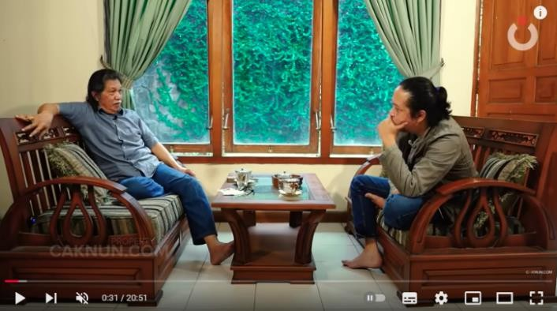
Klip 1. Keadilan dalam Perspektif Hukum
Sumber: Channel YouTube Caknun.com
Pada klip durasi ke 0:31 menunjukkan bahwa Emha Ainun Nadjib memberikan kesempatan dan keterbukaan diskusi yang setara kepada Sabrang. Dalam tema percakapan tentang hukum Allah, terdapat kesetaraan dalam pandangan bahwa hukum itu berlaku untuk semua orang tanpa kecuali. Tidak ada pengecualian berdasarkan status sosial, kekayaan, atau kedudukan seseorang. Hal ini menunjukkan bahwa mereka setuju bahwa hukum yang adil dan benar seharusnya berlaku setara bagi semua umat manusia.
“Saya menganjurkan pada diri saya dan Sabrang, saya meminta ketegasan Sabrang bahwa semua harapan saya terhadap kehidupan itu saya tidak berharap dengan yakin. Saya yakin hukum Allah berlaku secara psikologis menurut Sabrang gimana?”
Adanya pengajuan pertanyaan dalam percakapan tersebut memberikan umpan balik yang diberikan oleh Sabrang.
“Itu mengandung implisit? Kalau harapan dan kepastian kan ada implisit efeknya. Efeknya adalah kejadian dari kepastian itu seperti apa? Kejadian dari harapan itu apa?”

Kesetaraan yang diciptakan diantara keduanya ditunjukkan melalui pemberian kesempatan dalam menyampaikan argumentasi. Meskipun keduanya memiliki pandangan yang berbeda, terutama mengenai keyakinan dan bagaimana hukum Allah berlaku dalam kehidupan, mereka menunjukkan sikap saling menghargai dan menerima perbedaan satu sama lain. Kesetaraan tercermin dalam cara mereka berbicara dan mendengarkan satu sama lain tanpa ada perasaan lebih tinggi atau lebih rendah dalam menyampaikan pendapat.
Selain itu, penyampaian tersebut memperlihatkan bahwa Sabrang dan Emha terlibat dalam dialog terbuka dan setara, dengan memberikan ruang untuk masing-masing mengungkapkan pemikiran dan perasaan mereka tanpa ada dominasi dari salah satu pihak. Kesetaraan ini memperlihatkan bahwa meskipun memiliki perbedaan pengalaman, keduanya menghargai proses berbicara dan mendengarkan sebagai langkah untuk saling memahami.
- Sikap Mendukung (Supportivenes)
Menurut Joseph A DeVito sikap mendukung didefinisikan sebagai kemampuan seseorang untuk menunjukkan perhatian, pengertian, dan dorongan positif terhadap orang lain. Sikap ini sangat penting dalam membangun hubungan yang sehat dan saling menghargai. Sikap mendukung menunjukkan bahwa seseorang memberikan dukungan emosional atau intelektual yang membantu orang lain merasa dihargai, diterima, dan termotivasi. Sebagaimana dijelaskan dalam firman Allah Q.S Al-Maidah ayat 2 sebagai berikut:
وَلَا تَعَاوَنُوا عَلَى الْإِثْمِ وَالْعُدْوَانِ ۚ وَاتَّقُوا اللَّهَ ۖ إِنَّ اللَّهَ شَدِيدُ الْعِقَابِ
Terjemahannya:
“Dan tolong-menolonglah kamu dalam (mengerjakan) kebajikan dan takwa, dan jangan tolong-menolong dalam berbuat dosa dan pelanggaran. Dan bertakwalah kamu kepada Allah, sesungguhnya Allah amat berat siksa-Nya.”

Penerapan sikap mendukung yang ditemukan oleh peneliti dalam menganalisis pada channel YouTube Caknun.com episode “Saya Yakin Hukum Allah Akan Berlaku” terdapat satu klip video, sebagai berikut:
Klip 1. Dukungan Terhadap Pemahaman yang Lebih Dalam

Sumber: Channel YouTube Caknun.com
Pada klip durasi ke 2:58 menunjukkan bahwa terdapat dukungan yang diberikan diantara Emha Ainun Nadjib dan Sabrang mengenai pemahaman yang lebih dalam terkait balasan yang Allah berikan kepada manusia.
“Saya tidak akan mengklaim apapun, dari harapan saya. Saya cuma meyakini bahwa mutlak orang yang berbuat baik mendapat kebaikan dari Allah dan sebaliknya, itu pasti.”
Adapun umpan balik yang diberikan oleh Sabrang yaitu menunjukkan sikap mendukung terhadap argumentasi yang disampaikan oleh Emha
“Oke, saya setuju dengan itu. Saya ingin kasih perspektif nih. Saya setuju dengan itu”

Keduanya turut mendukung gagasan bahwa pemahaman yang lebih dalam tentang kehidupan, Tuhan, dan hukum Allah dapat mengarah pada pembaruan pemikiran dan perubahan positif dalam masyarakat. Mereka mendukung proses refleksi dan introspeksi sebagai cara untuk memperoleh pemahaman yang lebih luas tentang hakikat kehidupan. Selain itu, meskipun pandangan mereka mengalami perbedaan, tetapi diantara keduanya sepakat bahwa kebenaran dan keadilan harus dijunjung tinggi. Ini mencerminkan dukungan terhadap prinsip- prinsip yang lebih tinggi, seperti kejujuran dan integritas, dalam menghadapi berbagai situasi hidup.

Analisis Materi Dakwah
Terdapat beberapa hal penting yang termuat dalam pembahasan antara Emha Ainun Nadjib dan Sabrang, diantaranya konteks, tema, gaya penyampaian, dan nilai-nilai yang dapat diperoleh. Podcast yang dibawakan oleh keduanya membawakan nuansa dakwah yang khas. Podcast tersebut bukan hanya sebatas menyampaikan ajaran agama, tetapi mengajak pendengar untuk menggali lebih dalam tentang bagaimana hukum Allah seharusnya dapat dipahami dan diterapkan dalam kehidupan sehari-hari, baik dalam konteks pribadi maupun sosial. Berikut adalah analisis dakwah yang terkandung dalam podcast tersebut.
- Keyakinan Pada Hukum Allah
- Keyakinan Pada Kebenaran Ilahi
Pada penyampaian dakwah yang dilakukan antara Emha Ainun Nadjib dan Sabrang pembahasan mengenai keyakinan pada kebenaran ilahi sangat ditekankan bahwa hukum Allah akan berlaku tentunya di dunia ini. Dalam percakapannya Emha Ainun Nadjib dan Sabrang mengatakan bahwa meskipun kita hidup di dunia yang pada dasarnya penuh dengan ketidakadilan, tidak sempurnah, kebenaran dan keadilan Allah SWT pada akhirnya akan terwujud. Hal tersebut menunjukkan bahwa umat Islam harus memiliki keyakinan yang teguh terhadap takdir dan hukum Allah SWT. Meskipun beberapa hal tidak selalu bisa dipahami atau diterima oleh masyarakat secara umum.
- Konteks Ketidakadilan Sosial
Keduanya menyinggung ketidakadilan yang ada di dunia ini, baik ditinjau dalam segi system hukum ataupun politik. Namun Emha Ainun Nadjib dan Sabrang meyakinkan bahwa meskipun pada kenyataannya hukum-hukum yang diberikan oleh manusia sering kali tidak adil. Pada akhirnya hukum Allah SWT akan menegakkan keadilan dan kebenaran sebagaimana semestinya. Dalam konteks ini, materi dakwah yang dibawakan mengajak pendengar untuk tidak hanya berserah diri tetapi diimbangi oleh usaha untuk hidup sesuai dengan nilai-nilai yang diajarkan oleh agama Islam.
- Penerapan Hukum Allah dalam Konteks Sosial dan Politik
- Relevansi dalam Kehidupan Sosial
Emha Ainun Nadjib dan Sabrang membahas bagaimana hukum Allah SWT bisa diaplikasikan atau diterapkan dalam kehidupan sosial dan politik, meskipun mungkin memiliki tantangan besar dalam masyarakat yang lebih pluralistik dan terfragmentasi. Keduanya mengajak pendengar untuk berpikir secara luas mengenai cara-cara untuk mewujudkan keadilan sosial sesuai dengan prinsip-prinsip Islam tanpa harus mengabaikan kenyataan sosial yang sudah ada. Diskusi ini menunjukkan bahwa dakwah tidak hanya berbicara mengenai hubungan manusia dan Tuhan saja, melainkan tentang hubungan antar sesame manusia dalam hidup bermasyarakat.
- Kritik Terhadap Sistem yang Ada
Dalam penyampaiannya, keduanya memberikan kritik terhadap system politik dan sosial yang ada pada saat ini. Dimana system tersebut seringkali tidak mencerminkan nilai-nilai yang termuat dalam agama Islam. Namun keduanya tetap mengajarkan untuk bersikap optimis bahwa dengan adanya kesabaran yang ditanamkan dalam diri seseorang dan keyakinan hanya pada hukum Allah, umat Islam dapat berperan dalam memperbaiki keadaan, meskipun pada prosesnya perubahan tersebut akan berlangsung dalam jangka waktu yang cukup lama.

- Penguatan Iman dan Spiritualitas
- Keimanan pada Keadilan Allah
Materi dakwah mengenai keimanan pada keadilan Allah berfokus pada bagaimana umat Islam harus memiliki keimanan yang kuat terhadap keadilan Allah SWT, meskipun pada kenyataannya kondisi dunia ini sering kali tidak adil. Emha Ainun Nadjib dan Sabrang berusaha untuk membangkitkan kesadaran pendengar tentang pentingnya beriman pada takdir Allah SWT terutama dalam menghadapi segala permasalahan yang hadir dalam kehidupan seseorang, termasuk Ketika melihat atau mengetahui ketidakdilan dan ketimpangan dalam dunia sosial dan politik.
- Kesabaran dan Keteguhan
Selain itu, Emha Ainun Nadjib dan Sabrang turut meningatkan pentingnya menanamkan kesabaran dan keteguhan hati dalam diri setiap individu dalam menghadapi setiap ujian kehidupan, karena Allah SWT akan menegakkan hukum-Nya pada waktu yang tepat. Pesan ini mengandung motivasi untuk tidak menyerah dalam berjuang, meskipun hasilnya tidak selalu cepat dan sesuai dengan harapan.
- Mengajak untuk Berperan dalam Perubahan
- Aktivisme Sosial
Meskipun mengajarkan mengenai keyakinan pada hukum Allah, podcast yang dibawakan tidak hanya bersifat pasif. Emha Ainun Nadjib dan Sabrang mengajak pendengar untuk berperan aktif dalam memperjuangkan keadilan, meskipun mereka menyadari bahwa system yang ada mungkin tidak mencerminkan sepenuhnya hukum Allah SWT. Dalam hal ini, dakwah mereka lebih banyak berisi ajakan untuk bekerja keras dalam membangun masyarakat yang lebih baik dengan tetap memegang teguh prinsip-prinsip dalam agama Islam. Adapun upaya untuk meningkatkan kesadaran, memobilisasi dukungan, serta menekan pihak-pihak yang berwenang untuk mengambil Tindakan tersebut.
- Tanggung jawab Sosial
Selain tujuan untuk menguatkan iman, keduanya juga menekankan bahwa umat Islam pada dasarnya memiliki tanggung jawab sosial untuk menciptakan sebuah perubahan. Tanggung jawab sosial sebagai konsep yang digunakan oleh individu untuk bertindak yang berhubungan dengan pengambilan suatu keputusan. Selain membawa kepada perubahan, sikap tanggung jawab sosial juga mampu memberikan reputasi positif dan menciptakan nilai bersama seperti inovasi, keunggulan kompetitif, dan sebagainya. Dakwah yang disampaikan pada podcast tersebut mengarah pada aksi nyata dalam kehidupan sosial bermasyarakat, yaitu dengan cara berusaha menciptakan kedamaian, keadilan, dan kesejahteraan sesuai dengan ajaran agama Islam.
- Refleksi Diri dan Pengembangan Diri
- Pentingnya Introspeksi
Emha Ainun Nadjib secara tidak langsung mengajak pendengar untuk melakukan refleksi diri dan merenungkan mengenai bagaimana mereka melihat kehidupan, agama, dan masyarakat. Pesan dakwah ini mengandung unsur pemikiran mendalam yang bertujuan untuk menyentuh aspek spiritual dan intelektual pendengar, agar mereka bisa lebih bijak dalam menghadapi berbagai persoalan yang terdapat di kehidupan sehari-hari. Introspeksi dimaknai sebagai proses dalam meninjau dan merenungkan pikiran, perasaan, ataupun tindakan yang telah dilakukan yang dapat memberikan dampak pada pertumbuhan diri, pengembangan, dan kesejahteraan emosional.
- Keterbukaan terhadap Pemikiran Baru
Dalam diskusi yang dibawakan oleh keduanya, Emha Ainun Nadjib dan Sabrang menunjukkan bahwa dakwah juga mencakup aspek pemikiran terbuka. Mereka mengajak pendengar untuk berpikir lebih jauh terkait bagaimana agama dan hukum Allah SWT seharusnya diterapkan dalam dunia yang terus berkembang. Dakwah ini tidak bersifat dogmatis, tetapi lebih memfokuskan pada ajakan untuk memahami agama dengan lebih kontekstual dan rasional.
- Penyampaian dengan Gaya Santai dan Menarik
- Bahasa yang Mudah Dipahami
Dalam dunia dakwah, Emha Ainun Nadjib dikenal dengan gaya penyampaiannya yang khas yakni santai, cerdas, dan setiap kata yang diucapkan olehnya memiliki penuh makna. Dalam podcast ini, Emha menggunakan Bahasa yang mudah dicerna oleh semua kalangan, baik yang pada dasarnya sudah lama mengenal ajaran agama Islam maupun yang baru mulai mendalami Islam. Penyampaian materi dakwah yang tidak kaku membuat suasana dakwah menjadi lebih mudah diterima oleh pendengar yang beragam.
- Menghindari Penyampaian yang Menggurui
Emha Ainun Nadjib lebih memilih untuk menyampaikan dakwah dalam bentuk dialog (percakapan) yang penuh dengan makna, bukan dalam bentuk ceramah yang menggurui. Pendekatan ini membuat pendengar tentunya merasa lebih dihargai dan tidak menimbulkan perasaan keterpaksaan untuk menerima pendapat yang telah disampaikan.
- Nilai-nilai yang Ditekankan dalam Dakwah
- Keberanian dalam Menghadapi Ketidakadilan
Salah satu nilai yang ditekankan dalam podcast ini adalah keberanian untuk menghadapi ketidakadilan yang tentunya hadir di masyarakat. Meskipun dunia ini sering kali penuh dengan ketidakadilan untuk seseorang, umat Islam diajak untuk tetap berpegang teguh pada nilai-nilai kebenaran dan keadilan Allah SWT, serta berani memperjuangkannya dan bertanggungjawab.
- Kesadaran akan Tanggungjawab Sosial
Selain berfokus pada kehidupan pribadi, materi dakwah ini juga menekankan pentingnya kesadaran sosial. Setiap individu diharapkan mampu berkontribsui dalam menciptakan dunia yang lebih adil, dengan cara memperjuangkan nilai-nilai islam di masyarakat. Selain itu, kesadaran sosial juga dianggap sebagai sebuah pemahaman mendalam bahwa setiap tindakan kita memiliki dampak pada lingkungan sekitar. Hal tersebut menandakan bahwa bukan hanya kewajiban tetapi panggilan jiwa untuk berkontribusi pada kebaikan bersama.
Oleh karena itu, dapat disimpulkan bahwa materi dakwah dalam podcast “Saya Yakin Hukum Allah Akan Berlaku” ini menggali lebih dalam terkait dengan keyakinan terhadap tegaknya hukum Allah, meskipun dalam kondisi sosial dan politik yang penuh dengan tantangan. Emha Ainun Nadjib dan Sabrang menyampaikan pesan mengenai optimisme, keadilan, dan keimanan yang kuat terhadap takdir Allah SWT.
Keduanya juga mengajak pendengar untuk berperan aktif dalam menciptakan perubahan sosial, menjaga kesabaran yang telah ditanamkan, serta melakukan refleksi diri untuk memperbaiki kehidupan. Melalui pendekatan yang santai namun penuh makna, podcast tersebut memberikan wawasan yang berharga dan membuka pikiran seseorang mengenai bagaimana menghidupi ajaran agama dalam konteks zaman yang semakin berkembang menjadi lebih modern.

BAB V
PENUTUP
- Kesimpulan
Berdasarkan penelitian yang telah dilakukan, sehingga dapat ditarik kesimpulan mengenai komunikasi antarpribadi Emha Ainun Nadjib dan Sabrang sebagai berikut:
- Proses Komunikasi Antarpribadi
- Keterbukaan (Openness)
Pada Klip 1. “Kejujuran dalam Masyarakat” dapat disimpulkan keduanya menunjukkan keterbukaan terhadap perbedaan pendapat dan pandangan. Mereka menghargai keberagaman perspektif dan lebih fokus pada pembelajaran dari pandangan masing-masing. Keterbukaan dalam komunikasi tersebut juga tercermin dalam sikap saling mendengarkan dengan penuh perhatian. Emha dan Sabrang mendengarkan satu sama lain dengan baik, memberi kesempatan untuk menyampaikan ide dan pandangan, serta memberikan respons yang konstruktif.
- Sikap Positif (Positiveness)
Pada Klip 1. “Keburukan Bermakna Kebaikan” dapat disimpulkan bahwa sikap positif ditunjukkan melalui sikap optimis dan penuh keyakinan terhadap hukum Tuhan dan takdir. Mereka percaya bahwa meskipun kehidupan penuh dengan tantangan dan ketidakpastian, pada akhirnya, kebenaran dan keadilan Tuhan akan berlaku, sehingga mencerminkan sikap positif dalam menghadapi hidup dan kesulitan yang terjadi. Sikap optimisme, keyakinan, penerimaan, dan keterbukaan yang dilakukan oleh Emha dan Sabrang mendukung pembentukan pandangan hidup yang konstruktif dan harmonis.
- Empati (Empathy)
Pada Klip 1. “Pemahaman Terhadap Proses Emosional” dapat disimpulkan bahwa keduanya menunjukkan pemahaman terhadap pengalaman orang lain, terutama dalam konteks ketidakadilan atau penderitaan. Mereka tidak hanya berfokus pada diri sendiri, tetapi juga berusaha memahami bagaimana orang lain merasakan kesulitan dan tantangan dalam hidup. Oleh karena itu, nilai empati yang muncul dalam dialog antara Emha dan Sabrang adalah kemampuan untuk mendengarkan, memahami, dan menghargai perasaan, pengalaman, serta pandangan orang lain.
- Kesetaraan (Equality)
Pada Klip 1. “Keadilan dalam Perspektif Hukum” dapat disimpulkan bahwa Kesetaraan yang diciptakan diantara keduanya ditunjukkan melalui pemberian kesempatan dalam menyampaikan argumentasi. Meskipun keduanya memiliki pandangan yang berbeda, terutama mengenai keyakinan dan bagaimana hukum Allah berlaku dalam kehidupan.. Selain itu, penyampaian tersebut memperlihatkan bahwa Sabrang dan Emha terlibat dalam dialog terbuka dan setara, dengan memberikan ruang untuk masing-masing mengungkapkan pemikiran dan perasaan mereka tanpa ada dominasi dari salah satu pihak.
- Sikap Mendukung (Supportiveness)
Pada Klip 1. “Dukungan Terhadap Pemahaman yang Lebih Dalam” dapat disimpulkan keduanya mendukung proses refleksi dan introspeksi sebagai cara untuk memperoleh pemahaman yang lebih luas tentang hakikat kehidupan. Selain itu, meskipun pandangan mereka mengalami perbedaan, tetapi diantara keduanya sepakat bahwa kebenaran dan keadilan harus dijunjung tinggi. Ini mencerminkan dukungan terhadap prinsip-prinsip yang lebih tinggi, seperti kejujuran dan integritas, dalam menghadapi berbagai situasi hidup.
- Materi Dakwah
Pembahasan mendalam terkait dengan keyakinan terhadap tegaknya hukum Allah, meskipun dalam kondisi sosial dan politik yang penuh dengan tantangan. memberikan wawasan yang berharga dan membuka pikiran seseorang mengenai bagaimana menghidupi ajaran agama dalam konteks zaman modern. materi dakwah yang disampaikan oleh Emha Ainun Nadjib dan Sabrang mengajak pendengar untuk merenungkan identitas diri, menjaga keseimbangan hidup, serta mampu mengkritisi kondisi sosial dan politik dengan perspektif spiritualitas.

- Saran
Berdasarkan penelitian dan analisis yang telah dilakukan, peneliti memiliki saran untuk peneliti selanjutnya, sebagai berikut:
- Peneliti selanjutnya diharapkan dapat mengkaji komunikasi antarpribadi dengan menggunakan teori komunikasi lainnya.
- Peneliti dapat memperlus studi literatur terkait komunikasi antarpribadi.
- Peneliti dapat menambah variable penelitian.

DAFTAR PUSTAKA

Amaliah, A., & Destiwati, R. (2022). Komunikasi Antarpribadi Orang Tua dan Anak Remaja dalam Mengatasi Kecemasan Media TikTok. JIMEA: Jurnal Ilmiah MEA (Manajemen, Ekonomi, dan Akutansi) Vol. 6 No. 3.
Amelia, N. S. (2023). Komunikasi Antarpribadi Orang Tua dengan Anak yang Sadar dengan Kesehatan Mental. IKOMIK: Jurnal Ilmu Komunikasi dan Informasi Vol. 3 No.2 .
Aw, S. (2011). Komunikasi Interpersonal . Yogyakarta : Graha Ilmu .
Cangara, H. (2019). Pengantar Ilmu Komunikasi Edisi Keempat. Depok: PT Raja Grafindo Persada.
Daryanto. (2014). Teori Komunikasi . Malang : PT Gunung Samudera.
Devito, J. A. (1997). Komunikasi Antarmanusia. Jakarta: KARISMA Publishing Group.
Devito, J. A. (2016). The Interpersonal Communication Book . UK: Pearson Education Limited.
detikjateng. (2023, Januari 30). Mengenal Profil Sabrang Mowo, Putra Cak Nun yang juga Sebagai Vokalis Letto. From detikjateng: https://www.detik.com/jateng/jogja/d-6541444/mengenal-profil-sabrang- mowo-putra-cak-nun-yang-juga-sebagai-vokalis-letto
Fitriani, Y. (2017). Analisis Pemanfaatan Berbagai Media Sosial Sebagai Sarana Penyebaran Informasi Bagi Masyarakat.
Hamzah, R. E. (2018). Pengembangan Hubungan Komunikasi Antarpribadi Dikalangan Mahasiswa . Jurnal Pustaka Komunikasi, Vol. 1 No.1 , 180-187.
Hardjana, A. M. (2003). Komunikasi Intrapersonal & Komunikasi Interpersonal .
Yogyakarta : Penerbit Kanisius.
Haryono, C. G. (2020). Ragam Metode Penelitian Kualitatif Komunikasi.
Sukabumi: CV Jejak .
Herfanda, A. Y. (2008). Inspiring Stories: 30 Kisah Para Tokoh Beken yang Menggugah. Solo: Tiga Serangkai.
Huberman, A., & Miles, M. (1984). Analisis Data Kualitatif . Jakarta : Universitas Pendidikan Indonesia.
Jumroni. (2006). Metode Penelitian Komunikasi . Jakarta : UIN Jakarta Press.
Junaidi, & Zaluhku, L. W. (2021). Peran Komunikasi Antarpribadi Pimpinan dan Bawahan dalam Peningkatan Produktivitas Kerja Selama Pandemi. Jurnal Network Media Vol. 4 No. 2.
Kartini, & dkk. (2024). Dinamika Komunikasi Antar Pribadi dalam Era Digital.
Jurnal Pendidikan Tambusai Volume 8 Nomor 1 .
Karyaningsih, P. D. (2018). Ilmu Komunikasi. Yogyakarta : Samudra Biru .
Liliweri, A. (1994). Komunikasi Verbal dan Non Verbal . Bandung : PT Citra Aditya Bakti.
Mamik. (2015). Metode Kualitatif . Sidoarjo : Zifatama Publisher.
Nadjib, E. A. (2015). Sedang Tuhan Pun Cemburu. Yogyakarta: Bentang Pustaka. Nazir, M. (2003). Metode Penelitian . Jakarta : Ghalia Indonesia.
Simamora, N., & dkk. (2023). Komunikasi Antar Pribadi dalam Mempertahankan Kepuasan Pelanggan. Jurnal Teknologi, Kesehatan & Ilmu Sosial Vol. 5 No. 1.
Sugiyono. (2012). Metode Penelitian Kuantitatif, Kualitatif, dan R&D . Bandung : Alfabeta.
Suryanto. (2018). Kapita Selekta Komunikasi. Bandung: CV Pustaka Setia.
Taprial, V., & Kanwar, P. (2012). Understanding Social Media . London : Ventus Publishing.
Yanto, G. R., Fajar, M. S., & Nur, M. (2024). Komunikasi Antarpribadi Ustadz dan Santri dalam Pembentukkan Karakter Santri di Pondok Pesantren Imadul Bilad Kota Metro Lampung . Decoding: Jurnal Mahasiswa KPI Vol. 4 No. 2.

DAFTAR RIWAYAT HIDUP

Nama | : Prio Gumilang Wiki Prakoso
Tempat, Tanggal Lahir: | : Pemalang, 12 Juni 2000
Jenis Kelamin | : Laki-laki
Agama | : Islam
Alamat | : Jl. Mentawai X RT 04 RW 15 Perumnas Bojongbata, Pemalang
Fakultas | : Dakwah dan Komunikasi
Jurusan | : Komunikasi dan Penyiaran Islam
No. Hp | : 087721830952
Email | : priogumilang5@gmail.com
Riwayat Pendidikan | : 1. SDN O2 Kebondalem Pemalang  2. SMPN 06 Pemalang  3. SMAN 03 Pemalang

Tanda Tangan

Prio Gumilang Wiki.P.

